**4.2. Análisis Bivariado**

**4.2.1. Análisis de Correlación**

El coeficiente de correlación lineal, entre Xi y Xj es un número entre -1 y 1, se lo define como  y se lo estima con la siguiente formula  que mide la fuerza de la relación lineal entre el par de variables estudiadas. Cuando  indica que las dos variables no están relacionados linealmente, cuando  es igual a 1 ó -1 se dice que hay una relación lineal perfecta entre Xi y Xj. si el coeficiente de correlación lineal  es positivo se dice que estos están directamente relacionados y si es negativo, este par de variables están inversamente relacionados, es decir que una variable es creciente y la otra decreciente o viceversa.

***4.2.1.1. Enmiendas Orgánicas Sólidas***

La matriz de datos para el análisis de correlación está integrada por las siguientes variables para las enmiendas orgánicas sólidas:

|  |  |
| --- | --- |
| **Tabla 4.45**  **Enmiendas Orgánicas Sólidas** | |
| **Análisis Químico** | |
| EOSQK  EOSQP  EOSQCa  EOSQMg  EOSQN  EOSQZn  EOSQCu  EOSQMn  EOSQB  EOSQSi  EOSQFe  EOSQC  EOSQMO  EOSQAH  EOSQCE  EOSQCIC  EOSQPH | Potasio  Fósforo  Calcio  Magnesio  Nitrógeno  Zinc  Cobre  Manganeso  Boro  Silicio  Hierro  Carbono  Materia Orgánica  Acido Húmico  Conductividad Eléctrica  Intercambio Catiónico  PH |
| **Análisis Físico** | |
| EOSFH  EOSFD  EOSFTP | Humedad  Densidad  Tamaño de Partículas |
| **Análisis Microbiológicos** | |
| EOSMAe  EOSMAn  EOSCMHyL  EOSMA  EOSMR  EOSMB | Aerobio T  Anaerobios T  Hongos y Levadura  Actinomicetos  Respiración Microbial  Biometría Microbial |

Fuente: CIBE – ESPOL Autor: Pamela Crow

Para el análisis, se ha tomado un total de 26 variables con valores cuantitativos que están compuestos por análisis químicos, físicos y microbiológicos de las enmiendas orgánicas sólidas: compost y bocashi.

Se presenta la matriz de correlación de , donde . En esta matriz se muestra también el valor de significancia de la prueba chi-cuadrada de Pearson.

El estadístico Chi-cuadrada de Pearson, prueba una [hipótesis nula](http://64.233.179.104/translate_c?hl=es&u=http://en.wikipedia.org/wiki/Null_hypothesis&prev=/search%3Fq%3DPearson%2527s%2Btest%2B%26hl%3Des%26lr%3D" \o "Hipótesis nula) que las frecuencias relativas de la ocurrencia de [acontecimientos](http://64.233.179.104/translate_c?hl=es&u=http://en.wikipedia.org/wiki/Event_(probability_theory)&prev=/search%3Fq%3DPearson%2527s%2Btest%2B%26hl%3Des%26lr%3D" \o "Acontecimiento (teoría de las probabilidades)) observados siguen una [distribución de frecuencia](http://64.233.179.104/translate_c?hl=es&u=http://en.wikipedia.org/wiki/Frequency_distribution&prev=/search%3Fq%3DPearson%2527s%2Btest%2B%26hl%3Des%26lr%3D" \o "Distribución de frecuencia) especificada. Los acontecimientos se asumen para ser [independientes](http://64.233.179.104/translate_c?hl=es&u=http://en.wikipedia.org/wiki/Independent_(probability)&prev=/search%3Fq%3DPearson%2527s%2Btest%2B%26hl%3Des%26lr%3D" \o "Independiente (probabilidad)) y para tener la misma distribución, y los resultados de cada acontecimiento deben ser mutuamente exclusivos. Dado esto con un Nivel de significancia de 0.05 y/o de 0.01 en algunos de los casos, se muestra la matriz de correlación de la Enmienda Orgánica Sólida.

Esta matriz de correlación se encuentra en los ***Anexos 4****.* Es necesario puntualizar que para el cálculo de la prueba de pearson no se tomo en cuenta los coeficientes de correlación de las variables consigo mismas, ya que siempre estos serán igual a uno.

***4.2.1.2. Enmiendas Orgánicas Líquidas***

La matriz de datos para el análisis de correlación está integrada por las siguientes variables para las enmiendas orgánicas líquidas:

|  |  |
| --- | --- |
| **Tabla 4.46**  **Enmiendas Orgánicas Líquidas** | |
| **Análisis Químico** | |
| EOLQK  EOLQP  EOLQCa  EOLQMg  EOLQN  EOLQZn  EOLQCu  EOLQSi  EOLQpH  EOLQCE  EOLQS | Potasio  Fósforo  Calcio  Magnesio  Nitrógeno  Zinc  Cobre  Silicio  pH  Conductividad Eléctrica  Salinidad |
| **Análisis Físico** | |
| EOLFT  EOLFTSD | Temperatura  Total de Sólidos Disueltos |
| **Análisis Microbiológicos** | |
| EOLMC  EOLMEC  EOLMHyL | Coliforme  EscherichiaColi  Hongos y Levadura |

Fuente: CIBE – ESPOL Autor: Pamela Crow

Para este análisis, se ha tomado un total de 16 variables con valores cuantitativos que están compuestos por análisis químicos, físicos y microbiológicos de las Enmiendas Orgánicas Líquidas.

El ***Anexo 5*** presenta la matriz de correlación de , donde . En esta matriz se muestra también el valor de significancia de la prueba Chi-cuadrada de Pearson, con un Nivel de significancia de 0.05 y/o de 0.01 en algunos de los casos. Es necesario puntualizar que para el cálculo de la prueba de pearson no se tomo en cuenta los coeficientes de correlación de las variables consigo mismas, ya que siempre estos serán igual a uno.

También se puede observar en los ***Anexo 6, 7 y 8*** la correlación de las 16 variables para cada una de las tres provincias de estudio: Los Ríos, El Oro y Guayas

**4.3. Análisis Multivariado**

**4. 3.1. Análisis de Componentes Principales**

El Análisis de Componentes Principales (ACP) es una técnica estadística que sintetiza la información, es decir, construye nueva variables resultado de la combinación lineal de las variables originales, reduciendo así el número de variables y analizándolas como componentes, para la explicación de un todo. Para verificar si la técnica de componentes principales puede ser aplicada a un grupo de datos, se debe aplicar la prueba estadística de *Bartlett* en la cual se plantea el siguiente contraste de hipótesis:



Vs

*No es verdad H0*

Sea *u=*=det *R*, siendo S=y R=.

Entonces la región critica esta definida a través de *u’=-,* donde grados de libertad de la matriz de datos = n-1 y *u’* es aproximadamente con f=.

Con (1-α) 100% de confianza se rechaza Ho a favor de H1 si, *u’*.

H0 es construido bajo supuestos de normalidad de X, donde  garantiza que Xi y Xj son independientes, por lo que no seria aconsejable la aplicación de Componentes Principales.

**4.3.1.1. Enmiendas Orgánicas Sólidas**

Para las enmiendas orgánicas sólidas, no se realizó el análisis de componentes principales, ya que esta generaba en la matriz de varianza y covarianza autovalores negativos, creando así una matriz de correlación entre las variables a analizar no definida positiva.

**4.3.1.2. Enmiendas Orgánicas Líquidas**

Se trató de construir en las enmiendas orgánicas liquidas, el análisis de componentes principales para los dos tipos de tratamientos que corresponden a: *microorganismos* y *meses de preparación del biol*, para las variables agrupadas por: *nutrientes*, *químicos y físicos,* y finalmente *microbiológicos*.

**4.3.1.2.1. Ubicación - Fuente de Microorganismos**

Se analizaron los nutrientes en forma separada: macronutrientes y micronutrientes debido que al realizar el análisis de componentes principales al grupo de variables denominadas “nutrientes”; generaban autovalores negativos, creando así una matriz de correlación entre las variables a analizar no definida positiva.

***Macronutrientes***

Realizada la prueba estadística de *Bartlett* para los datos de estudio: “*macronutrientes*” en las enmiendas orgánicas líquidas, se tiene un *valor p*=0.706 (véase ***Tabla 4.47***), por lo que se acepta la hipótesis nula, es decir, los valores de las covarianzas son iguales a cero, afirmando así que existe independencia entre las variables de la matriz de datos de los análisis químicos: macronutrientes, por lo cual no sería útil construir el análisis de Componentes Principales.

|  |  |  |
| --- | --- | --- |
| **Tabla 4.47**  **Ubicación - Fuente de Microorganismos: Macronutrientes**  **Prueba de Bartlett** | | |
| Estadístico de prueba | | 7.205 |
| Grados de libertad | | 10 |
| Valor P |  | 0.706 |

Fuente: CIBE – ESPOL Autor: Pamela Crow

***Micronutrientes***

Realizada la prueba de significancia estadística de *Bartlett* para los datos de estudio: “*micronutrientes*” en las enmiendas orgánicas líquidas, se tiene un *valor p*=0.081 (véase ***Tabla 4.48***), por lo que se acepta la hipótesis nula, es decir los valores de las covarianzas son iguales a cero, afirmando así que existe independencia entre las variables de la matriz de datos de los análisis químicos: micronutrientes, por lo cual no sería útil construir el análisis de Componentes Principales.

|  |  |  |
| --- | --- | --- |
| **Tabla 4.48**  **Ubicación - Fuente de Microorganismos: Micronutrientes**  **Prueba de Bartlett** | | |
| Estadístico de prueba | | 6.728 |
| Grados de libertad | | 3 |
| Valor P |  | 0.081 |

Fuente: CIBE – ESPOL Autor: Pamela Crow

**Químicos y Físicos**

Realizada la prueba de significancia estadística de *Bartlett* para los datos de estudio: “*químicos y físicos”* en las enmiendas orgánicas líquidas, se tiene un *valor p*=0.001 (véase ***Tabla 4.49***), por lo que se rechaza la hipótesis nula y se concluye que al menos algunas de las variables están correlacionadas y consecuentemente se puede proceder con el análisis de Componentes Principales.

|  |  |  |
| --- | --- | --- |
| **Tabla 4.49**  **Ubicación - Fuente de Microorganismos: Químicos y físicos**  **Prueba de Bartlett** | | |
| Estadístico de prueba | | 29.998 |
| Grados de libertad | | 10 |
| Valor P |  | 0.001 |

Fuente: CIBE – ESPOL Autor: Pamela Crow

La ***Tabla 4.50*** muestra: Las componentes, los valores propios, porcentajes de varianza obtenidos y el porcentaje de explicación acumulado para cada componente.

|  |  |  |  |
| --- | --- | --- | --- |
| **Tabla 4.50**  **Enmiendas Orgánicas Líquidas**  **Ubicación - Fuente de Microorganismos: Químicos y físicos**  **Varianza Explicada por las Componentes Principales** | | | |
| Componente | Valores Propios | | |
|  | Porción de Varianza Explicada | Porción acumulada |
| 1 | 3.076 | 61.524 | 61.524 |
| **2** | **1.781** | **35.629** | **97.153** |
| 3 | 0.130 | 2.599 | 99.752 |
| 4 | 0.012 | 0.233 | 99.985 |
| 5 | 0.001 | 0.015 | 100.000 |

Fuente: CIBE – ESPOL Autor: Pamela Crow

El ***Gráfico 4.21*** de sedimentación, esta representado por el eje de las Y que son los valores propios y en el eje de las X que es el número de Componentes Principales, que corresponden a cada valor propio, se tomó los dos primeros componente con la que explica un 97.15% de la varianza total.

**Gráfico 4.21**

**Enmiendas Orgánicas Líquidas**

**Ubicación - Fuente de Microorganismos: Químicos y físicos**

**Gráfico de Sedimentación**



Fuente: CIBE – ESPOL Autor: Pamela Crow

Los respectivos coeficientes de las dos Componentes consideradas, se presentan en la ***Tabla 4.51***. Se observa que, en la primera Componente las variables que presentaron mayor peso correspondieron a “Conductividad Eléctrica”, “Salinidad” y “Total de Sólidos Disueltos”, por la que esta componente se la denominó “Químicos y Físicos”.

En el caso de la segunda Componente, las variables que presentaron un mayor peso fueron “pH” y “Temperatura”; la misma que se le dio el nombre “Ubicación - Fuente de Microorganismos”

|  |  |  |
| --- | --- | --- |
| **Tabla 4.51**  **Ubicación - Fuente de Microorganismos: Químicos y físicos**  **Coeficientes de las Componentes Principales** | | |
| **Variables** | **C1** | **C2** |
| EOLQpH | 0,101 | -0,968 |
| EOLQCE | 0,935 | 0,346 |
| EOLQS | 0,993 | 0,120 |
| EOLFTSD | 0,990 | 0,056 |
| EOLFT | -0,476 | 0,840 |

Fuente: CIBE – ESPOL Autor: Pamela Crow

**Microbiológicos**Realizada la prueba de significancia estadística de *Bartlett* para los datos de estudio: “*microbiológicos*” en las enmiendas orgánicas líquidas, se tiene un *valor p*=0.088 (véase ***Tabla 4.52***), por lo que se acepta la hipótesis nula, es decir los valores de las covarianzas son iguales a cero, afirmando así que existe independencia entre las variables de la matriz de datos de los análisis microbiológicos, por lo cual no sería útil construir el análisis de Componentes Principales.

|  |  |  |
| --- | --- | --- |
| **Tabla 4.52**  **Ubicación – Fuente de Microorganismos: Microbiológicos**  **Prueba de Bartlett** | | |
| Estadístico de prueba | | 6.56 |
| Grados de libertad | | 3 |
| Valor P |  | 0.088 |

Fuente: CIBE – ESPOL Autor: Pamela Crow

**4.3.1.2.2. Ubicación - Meses de Preparación**

***Nutrientes***

Realizada la prueba de significancia estadística de *Bartlett* para los datos de estudio: “*nutrientes*” en las enmiendas orgánicas líquidas, se tiene un *valor p*=0.003 (véase ***Tabla 4.53***), por lo que se rechaza la hipótesis nula y se concluye que al menos algunas de las variables son correlacionadas y consecuentemente se procedió con el análisis de Componentes Principales.

|  |  |  |
| --- | --- | --- |
| **Tabla 4.53**  **Ubicación – Meses de Preparación: Nutrientes**  **Prueba de Bartlett** | | |
| Estadístico de prueba | | 52.991 |
| Grados de libertad | | 28 |
| Valor P |  | 0.003 |

Fuente: CIBE – ESPOL Autor: Pamela Crow

La ***Tabla 4.54*** muestra: los valores propios, porcentajes de varianza obtenidos y el porcentaje de explicación acumulado para cada componente.

|  |  |  |  |
| --- | --- | --- | --- |
| **Tabla 4.54**  **Enmiendas Orgánicas Líquidas**  **Ubicación - Meses de Preparación: Nutrientes**  **Varianza Explicada por las Componentes Principales** | | | |
| Componente | Valores Propios | | |
|  | Porción de Varianza Explicada | Porción acumulada |
| 1 | 3,178 | 39,729 | 39,729 |
| 2 | 2,202 | 27,522 | 67,251 |
| **3** | **1,402** | **17,526** | **84,777** |
| 4 | 0,630 | 7,873 | 92,650 |
| 5 | 0,362 | 4,523 | 97,173 |
| 6 | 0,166 | 2,074 | 99,247 |
| 7 | 0,060 | 0,748 | 99,996 |
| 8 | 0,000 | 0,004 | 100,000 |

Fuente: CIBE – ESPOL Autor: Pamela Crow

El ***Gráfico 4.22*** de sedimentación esta representado por el eje de las Y que son los valores propios y en el eje de las X que es el número de Componentes Principales que corresponden a cada valor propio, se toma el tercer componente con la que explica un 84.78% de la varianza total.

**Gráfico 4.22**

**Enmiendas Orgánicas Líquidas**

**Ubicación - Meses de Preparación: Nutrientes**

**Gráfico de Sedimentación**



Fuente: CIBE – ESPOL Autor: Pamela Crow

Los respectivos coeficientes de los tres Componentes considerados, de los 8 calculados se presentan en la ***Tabla 4.55*** donde la componente uno y dos presentan pesos mas altos. Se observa que en la primera Componente las variables que presentaron mayor peso correspondieron a “Potasio”, “Nitrógeno”, “Zinc”, “Cobre” y “Silicio por la que esta componente se la denominó “Nutrientes”.

En el caso de la segunda Componente, las variables que presentaron un mayor avance fueron “Fósforo” y “Calcio”; la misma que se le dio el nombre “Ubicación - Meses de preparación”.

En el tercer componente, la variable que presentó un mayor avance fue “Magnesio”, la misma que se le dio el nombre “Hacienda”.

|  |  |  |  |
| --- | --- | --- | --- |
| **Tabla 4.55**  **Enmiendas Orgánicas Líquidas**  **Ubicación - Meses de Preparación: Nutrientes**  **Coeficientes de las Componentes Principales** | | | |
| **Variables** | **C1** | **C2** | **C3** |
| EOLQK | 0,633 | 0,455 | 0,495 |
| EOLQP | 0,425 | -0,830 | 0,299 |
| EOLQCa | -0,183 | 0,903 | -0,120 |
| EOLQMg | 0,037 | 0,585 | 0,628 |
| EOLQN | 0,758 | -0,240 | 0,458 |
| EOLQZn | 0,863 | 0,199 | -0,317 |
| EOLQCu | 0,812 | 0,218 | -0,153 |
| EOLQSi | 0,763 | 0,053 | -0,571 |

Fuente: CIBE – ESPOL Autor: Pamela Crow

Se realizó el ACP para los nutrientes, separando macronutrientes y micronutrientes:

***Macronutrientes***

Realizada la prueba de significancia estadística de *Bartlett* para los datos de estudio: “*macronutrientes*” en las enmiendas orgánicas líquidas, se tiene un *valor p*=0.091 (véase ***Tabla 4.56***), por lo que se acepta la hipótesis nula, es decir los valores de las covarianzas son iguales a cero, afirmando así que existe independencia entre las variables de la matriz de datos de los análisis químicos: macronutrientes, por lo cual no sería útil construir el análisis de Componentes Principales.

|  |  |  |
| --- | --- | --- |
| **Tabla 4.56**  **Ubicación - Meses de Preparación: Macronutrientes**  **Prueba de Bartlett** | | |
| Estadístico de prueba | | 16.328 |
| Grados de libertad | | 10 |
| Valor P |  | 0.091 |

Fuente: CIBE – ESPOL Autor: Pamela Crow

***Micronutrientes***

Realizada la prueba de significancia estadística de *Bartlett* para los datos de estudio: “*micronutrientes*” en las enmiendas orgánicas líquidas, se tiene un *valor p*=0.009 (véase ***Tabla 4.57***), por lo que se rechaza la hipótesis nula y se concluye que al menos algunas de las variables son correlacionadas y consecuentemente se puede proceder con el análisis de Componentes Principales.

|  |  |  |
| --- | --- | --- |
| **Tabla 4.57**  **Ubicación - Meses de Preparación: Micronutrientes**  **Prueba de Bartlett** | | |
| Estadístico de prueba | | 11.623 |
| Grados de libertad | | 3 |
| Valor P |  | 0.009 |

Fuente: CIBE – ESPOL Autor: Pamela Crow

La ***Tabla 4.58*** muestra: Las Componentes, los valores propios, porcentajes de varianza obtenidos y el porcentaje de explicación acumulado para cada componente.

|  |  |  |  |
| --- | --- | --- | --- |
| **Tabla 4.58**  **Enmiendas Orgánicas Líquidas**  **Ubicación - Meses de Preparación: Micronutrientes**  **Varianza Explicada por las Componentes Principales** | | | |
| Componente | Valores Propios | | |
|  | Porción de Varianza Explicada | Porción acumulada |
| 1 | 1,895 | 63,172 | 63,172 |
| **2** | **1,027** | **34,227** | **97,399** |
| 3 | 0,078 | 2,601 | 100,000 |

Fuente: CIBE – ESPOL Autor: Pamela Crow

El ***Gráfico 4.23*** de sedimentación, esta representado por el eje de las Y que son los valores propios y en el eje de las X que es el número de Componentes Principales, que corresponden a cada valor propio, se tomó los dos primeros componente con la que explica un 97.399% de la varianza total.

**Gráfico 4.23**

**Enmiendas Orgánicas Líquidas**

**Ubicación - Meses de Preparación: Micronutrientes**

**Gráfico de Sedimentación**



Fuente: CIBE – ESPOL Autor: Pamela Crow

Los respectivos coeficientes de los dos Componentes consideradas, se presentan en la ***Tabla 4.59*** donde se puede apreciar que en la primera Componente, las variables que presentaron mayor peso correspondieron a “Cobre” y “Silicio”, por la que esta componente se la denominó “Micronutrientes”.

En el caso de la segunda Componente, la variable que presentó un mayor avance fue el “Zinc”, la misma que se le dio el nombre “Ubicación - meses de preparación”.

|  |  |  |
| --- | --- | --- |
| **Tabla 4.59**  **Enmiendas Orgánicas Líquidas**  **Ubicación - Meses de preparación: Micronutrientes**  **Coeficientes de las Componentes Principales** | | |
| **Variables** | **C1** | **C2** |
| EOLQZn | 0,281 | 0,957 |
| EOLQCu | -0,925 | 0,331 |
| EOLQSi | 0,980 | 0,038 |

Fuente: CIBE – ESPOL Autor: Pamela Crow

**Químicos y Físicos**

Realizada la prueba de significancia estadística de *Bartlett* para los datos de estudio: “*químicos y físicos”* en las enmiendas orgánicas líquidas, se tiene un *valor p*=0.000 (véase ***Tabla 4.60***), por lo que se rechaza la hipótesis nula y se concluye que al menos algunas de las variables son correlacionadas y consecuentemente se puede proceder con el análisis de Componentes Principales.

|  |  |  |
| --- | --- | --- |
| **Tabla 4.60**  **Ubicación - Meses de Preparación: Químicos y físicos**  **Prueba de Bartlett** | | |
| Estadístico de prueba | | 74.131 |
| Grados de libertad | | 10 |
| Valor P |  | 0.000 |

Fuente: CIBE – ESPOL Autor: Pamela Crow

La ***Tabla 4.61*** muestra: Las componentes, los valores propios, porcentajes de varianza obtenidos y el porcentaje de explicación acumulado para cada componente.

|  |  |  |  |
| --- | --- | --- | --- |
| **Tabla 4.61**  **Enmiendas Orgánicas líquidas**  **Ubicación - Meses de Preparación: Químicos y Físicos**  **Varianza Explicada por las Componentes Principales** | | | |
| Componente | Valores Propios | | |
|  | Porción de Varianza Explicada | Porción acumulada |
| 1 | 3.219 | 64.371 | 64.371 |
| **2** | **1.668** | **33.359** | **97.729** |
| 3 | 0.107 | 2.141 | 99.870 |
| 4 | 0.006 | 0.122 | 99.992 |
| 5 | 0.000 | 0.008 | 100.000 |

Fuente: CIBE – ESPOL Autor: Pamela Crow

El ***Gráfico 4.24*** de sedimentación esta representado por el eje de las Y que son los valores propios y en el eje de las X que es el número de Componentes Principales, que corresponden a cada valor propio. Con un 97.72% de explicación de la varianza total se seleccionan las dos primeras componentes.

**Gráfico 4.24**

**Ubicación - Meses de Preparación: Químicos y físicos**

**Gráfico de Sedimentación**



Fuente: CIBE – ESPOL Autor: Pamela Crow

Los respectivos coeficientes de los dos Componentes considerados, se presentan en la ***Tabla 4.62*** Se observa que, en la primera Componente las variables que presentaron mayor peso correspondieron a “Conductividad Eléctrica”, “Salinidad” y “Total de Sólidos Disueltos”, por la que esta componente se la denominó “Químicos y Físicos”.

En el caso de la segunda Componente, las variables que presentaron un mayor avance fueron “pH” y “Temperatura”, las mismas que se le dio el nombre “Ubicación - Meses de preparación”.

|  |  |  |
| --- | --- | --- |
| **Tabla 4.62**  **Enmiendas Orgánicas Líquidas**  **Ubicación - Meses de preparación: Químicos y físicos**  **Coeficientes de las Componentes Principales** | | |
| **Variables** | **C1** | **C2** |
| EOLQPH | 0.385 | -0.895 |
| EOLQCE | 0.944 | 0.326 |
| EOLQS | 0.968 | 0.250 |
| EOLFTSD | 0.967 | 0.246 |
| EOLFT | -0.554 | 0.798 |

Fuente: CIBE – ESPOL Autor: Pamela Crow

***Microbiológicos***

Realizada la prueba de significancia estadística de *Bartlett* para los datos de estudio: “*microbiológicos*” en las enmiendas orgánicas líquidas, se tiene un *valor p*=0.875 (véase ***Tabla 4.63***), por lo que se acepta la hipótesis nula, es decir los valores de las covarianzas son iguales a cero, afirmando así que existe independencia entre las variables de la matriz de datos de los análisis microbiológicos, por lo cual no sería útil construir el análisis de Componentes Principales.

|  |  |
| --- | --- |
| **Cuadro 4.63**  **Ubicación - Meses de Preparación: Microbiológicos**  **Prueba de Bartlett** | |
| Estadístico de prueba  Grados de libertad  Valor P | 0.691  3  0.875 |

Fuente: CIBE – ESPOL Autor: Pamela Crow

**4.3.1.3. Representación gráfica utilizando Componentes Principales**

Un biplot, de manera generalizada, es una representación gráfica de los datos de una matriz nxp, de donde se seleccionan dos variables a ser representadas.

Con varias variables uno puede construir un gráfico de dispersión de un arreglo matricial, pero este no es un simple gráfico de unidades muéstrales. Por otra parte, un gráfico bi-dimensional de unidades muéstrales puede ser obtenido al graficar las dos primeras componentes principales. El fundamento del biplot es añadir la información acerca de las variables al gráfico de las componentes principales

En este estudio, a través de un biplot y utilizando el ACP graficaremos los componentes de: (i) *Nutrientes,* (ii) Q*uímicos y físicos* versus “*Ubicación - Fuente de microorganismos”* y “*Ubicación - Meses de preparación”,* según el caso como fueron construidas. Con el fin de identificar si existe alguna asociación en los diferentes tratamientos de las enmiendas orgánicas liquidas en las variables de estudio.

**Ubicación - Fuente de Microorganismos: *Químicos y Físicos***

En el ***Grafico 4.25*** se observa las variables que pertenecen a “*Químicos y Físicos”* de las enmiendas orgánicas líquidas, en las tres diferentes ubicación con los dos tipos de microorganismos (locales y eficientes). La variable que explica la primera componente es “Químicos y Físicos”, para la segunda componente principal “Ubicación - Fuente de microorganismos”.

**Gráfico 4.25**

**Enmiendas Orgánicas Líquidas**

**Ubicación - Fuente de Microorganismos: Químicos y Físicos**

**Biplot de las dos primeras componentes**

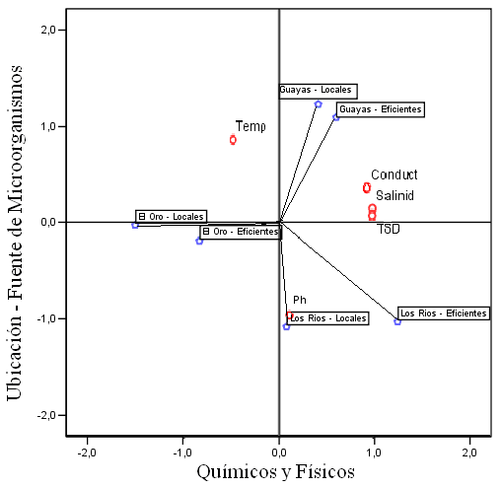

Fuente: CIBE – ESPOL Autor: Pamela Crow

Se puede constatar que tanto para la provincia del Guayas, El Oro y Los Ríos existe una asociación entre los dos tipos de microorganismos (locales y eficientes) para cada una de estas ubicaciones.

Las variables: conductividad eléctrica, salinidad y total de sólidos disueltos están asociados con los microorganismos eficientes de de la provincia del Guayas y Los Ríos.

**Ubicación - Meses de preparación: *Nutrientes***

En el ***Grafico 4.26*** se observan las variables que pertenecen a “*Nutrientes”* de las enmiendas orgánicas líquidas en las tres diferentes ubicación en los meses de preparación (uno, dos y cuatro meses). La variable que explica la primera componente es “Nutrientes”, para la segunda componente principal “Ubicación - Meses de preparación”.

**Gráfico 4.26**

**Enmiendas Orgánicas Líquidas**

**Ubicación - Meses de Preparación: Nutrientes**

**Biplot de las dos primeras componentes**

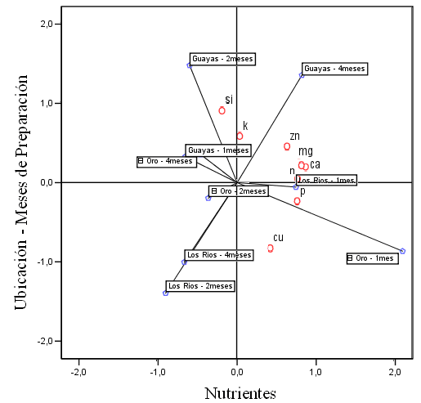

Fuente: CIBE – ESPOL Autor: Pamela Crow

En el biplot se puede constatar que para las ubicación de: EL Oro y Los Ríos en un mes de preparación y Guayas en cuatro meses de preparación, están asociados con los nutrientes: potasio, zinc, magnesio, calcio, nitrógeno, fósforo y cobre. Nótese que en la provincia de Los Ríos en un mes de preparación, tiene una fuerte asociación con cinco de los ocho nutrientes a diferencia del tratamiento de dos y cuatro meses de preparación en la misma provincia.

**Ubicación - Meses de preparación: *Químicos y Físicos***

En el ***Grafico 4.27*** se observan las variables que pertenecen a “*Químicos y Físicos”* de las enmiendas orgánicas líquidas en las tres diferentes ubicación en los meses de preparación (uno, dos y cuatro meses). La variable que explica la primera componente es “Químicos y Físicos”, para la segunda componente principal “Ubicación - Meses de preparación”.

**Gráfico 4.27**

**Enmiendas Orgánicas Líquidas**

**Ubicación - Meses de Preparación: Químicos y Físicos**

**Biplot de las dos primeras componentes**

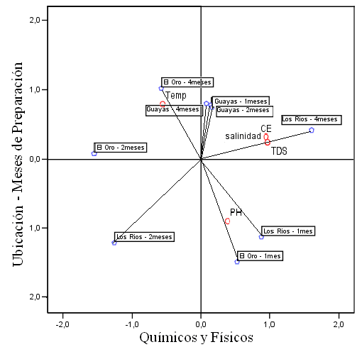

Fuente: CIBE – ESPOL Autor: Pamela Crow

Se puede constatar que para las ubicación: en los tres diferentes meses de preparación en Guayas, en Los Ríos y El Oro en cuatro meses de preparación están asociados con los parámetros: conductividad eléctrica, total de sólidos disueltos, salinidad y temperatura.

**4.3.2. Análisis de Conglomerados**

El Análisis de Conglomerados o Análisis de “Clusters” es una técnica estadística en la que se pretende encontrar patrones para clasificar datos (variables u observaciones) en grupos homogéneos denominados conglomerados.

Se utilizó el método jerárquico, el cual parte de n observaciones multivariadas, donde cada una de ellas se considera un conglomerado, a fin de que utilizando distancias entre cada uno de ellos se vaya reduciendo el número de conglomerados hasta llegar a uno solo.

Para identificar los conglomerados entre los casos de este estudio primero se haya la distancia euclidiana entre pares de observaciones.

Luego, mediante el método aglomerativo de Ward se determinan progresivamente los conglomerados. Y la representación gráfica de estos conglomerados se denomina “Dendograma”.

**4.3.2.1. Enmiendas Orgánicas Sólidas**

**4.3.2.1.1. Ubicación - Tipo de Enmienda Orgánica Sólida**

***Nutrientes***

La ***Tabla 4.64*** muestra la matriz de proximidades de las variables denominadas “*nutrientes”* entre los casos: *“ubicación - tipo de enmienda orgánica sólida”*, estos valores representan la similaridad o disimilaridad entre cada par de ítems. Se utilizó la distancia euclidiana, la cual es una mediada de similaridad.

Los valores muy grandes indican que entre ellos son muy diferentes y los más pequeños indican que son muy similares.

|  |  |  |  |  |  |
| --- | --- | --- | --- | --- | --- |
| **Tabla 4.64**  **Ubicación - Tipo de Enmienda Orgánica Sólida: Nutrientes**  **Matriz de Proximidades**  **Distancia Euclidiana** | | | | | |
| *Ubicación - Tipo de EOS* | 1: Guayas - Compost | 2:El Oro -Compost | 3:Guayas - Bocashi | 4:El Oro - Bocashi | 5:Los Ríos -Bocashi |
| 1: Guayas - Compost | 0,000 |  |  |  |  |
| 2:El Oro -Compost | 4,931 | 0,000 |  |  |  |
| 3:Guayas - Bocashi | 3,052 | 2,376* | 0,000 |  |  |
| 4:El Oro - Bocashi | 3,322* | 5,980 | 4,159 | 0,000 |  |
| 5:Los Ríos -Bocashi | 4,474 | 5,712 | 4,523 | 4,850 | 0,000 |
| *\* indica que entre ellos son muy similares* | | |  |  |  |

Fuente: CIBE – ESPOL Autor: Pamela Crow

El dendograma (o diagrama de árbol) muestra la similaridad entre los casos (*ubicación - tipo de enmiendas orgánicas sólidas*). Los casos o clusters que se encuentran mas cerca del lado izquierdo y agrupados, son mas similares entre si.

Se Observa en el ***Gráfico 4.28*** el dendograma para las variables “*nutrientes”,* en los casos: *ubicación - tipo de enmiendas orgánicas sólidas*. Este se divide en dos conglomerados claramente diferenciados con una disimilaridad del 25% para cada caso.

**Gráfico 4.28**

**Ubicación - Tipo de Enmienda Orgánica Sólida: Nutrientes**

**Dendograma**

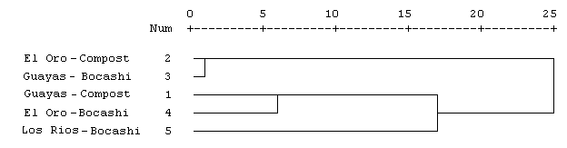

2

1

**Ubicación – Tipo de EOS**

Fuente: CIBE – ESPOL Autor: Pamela Crow

Con un 90% de similaridad en cada caso, se observa dos grupos que están conformados: el primero por la provincia de El Oro con el tipo de enmienda orgánica sólida “compost” y la provincia del Guayas con el tipo de enmienda orgánica sólida “bocashi”. El segundo grupo esta formado por la provincia del Guayas con el tipo de enmienda orgánica sólida “compost” y la provincia de El Oro con el tipo de enmienda orgánica sólida “bocashi”.

Se analizaron los nutrientes en forma separada, en macronutrientes y micronutrientes, para los casos: *ubicación - tipo de enmienda orgánica sólida*.

***Macronutrientes***

La ***Tabla 4.65*** muestra la matriz de proximidades de las variables denominadas “*macronutrientes”* entre los casos: *“ubicación - tipo de enmienda orgánica sólida”*, estos valores representan la similaridad o disimilaridad entre cada par de ítems. Se utilizó la distancia euclidiana, la cual es una mediada de similaridad.

Los valores muy grandes indican que entre ellos son muy diferentes y los más pequeños indican que son muy similares.

|  |  |  |  |  |  |
| --- | --- | --- | --- | --- | --- |
| **Tabla 4.65**  **Ubicación - Tipo de Enmienda Orgánica Sólida: Macronutrientes**  **Matriz de Proximidades**  **Distancia Euclidiana** | | | | | |
| *Ubicación - Tipo de EOS* | 1: Guayas - Compost | 2:El Oro -Compost | 3:Guayas - Bocashi | 4:El Oro - Bocashi | 5:Los Ríos -Bocashi |
| 1: Guayas - Compost | 0,000 |  |  |  |  |
| 2:El Oro -Compost | 3,420 | 0,000 |  |  |  |
| 3:Guayas - Bocashi | 2,409 | 1,620* | 0,000 |  |  |
| 4:El Oro - Bocashi | 2,501* | 5,141 | 3,712 | 0,000 |  |
| 5:Los Ríos -Bocashi | 1,772 | 3,879 | 2,767 | 2,752* | 0,000 |
| *\* indica que entre ellos son muy similares* | | |  |  |  |

Fuente: CIBE – ESPOL Autor: Pamela Crow

Se Observa en el ***Gráfico 4.29*** el dendograma para las variables “*macronutrientes”,* en los casos: *ubicación - tipo de enmiendas orgánicas sólidas*. Este se divide en dos conglomerados claramente diferenciados con una disimilaridad de 25% para cada caso.

**Gráfico 4.29**

**Ubicación - Tipo de Enmienda Orgánica Sólidas: Macronutrientes**

**Dendograma**

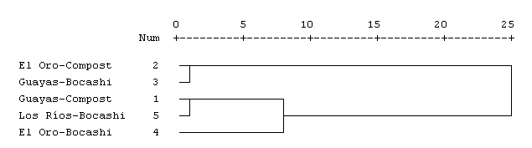

2

1

**Ubicación – Tipo de EOS**

Fuente: CIBE – ESPOL Autor: Pamela Crow

Con un 90% de similaridad en cada caso, se observa dos grupos, que están conformados: el primero por la provincia de El Oro con el tipo de enmienda orgánica sólida “compost” y la provincia del Guayas con el tipo de enmienda orgánica sólida “bocashi”. El segundo grupo esta formado por la provincia del Guayas con el tipo de enmienda orgánica sólida “compost” y la provincia de Los Ríos con el tipo de enmienda orgánica sólida “bocashi”; y estos con la provincia de El Oro con el tipo de enmienda orgánica sólida “bocashi”, dentro del mismo grupo.

***Micronutrientes***

La ***Tabla 4.66*** muestra la matriz de proximidades de las variables denominadas “*micronutrientes”* entre los casos: *“ubicación - tipo de enmienda orgánica sólida”*, estos valores representan la similaridad o disimilaridad entre cada par de ítems. Se utilizó la distancia euclidiana, la cual es una mediada de similaridad.

Los valores muy grandes indican que entre ellos son muy diferentes y los más pequeños indican que son muy similares.

|  |  |  |  |  |  |
| --- | --- | --- | --- | --- | --- |
| **Tabla 4.66**  **Ubicación - Tipo de Enmienda Orgánica Sólida: Micronutrientes**  **Matriz de Proximidades**  **Distancia Euclidiana** | | | | | |
| *Ubicación - Tipo de EOS* | 1: Guayas - Compost | 2:El Oro -Compost | 3:Guayas - Bocashi | 4:El Oro - Bocashi | 5:Los Ríos -Bocashi |
| 1: Guayas - Compost | 0,000 |  |  |  |  |
| 2:El Oro -Compost | 3,553 | 0,000 |  |  |  |
| 3:Guayas - Bocashi | 1,874 | 1,738* | 0,000 |  |  |
| 4:El Oro - Bocashi | 2,187* | 3,054 | 1,876 | 0,000 |  |
| 5:Los Ríos -Bocashi | 4,108 | 4,193 | 3,578 | 3,994 | 0,000 |
| *\* indica que entre ellos son muy similares* | | |  |  |  |

Fuente: CIBE – ESPOL Autor: Pamela Crow

Se Observa en el ***Gráfico 4.66,*** el dendograma para las variables “*micronutrientes”,* en los casos: *ubicación - tipo de enmiendas orgánicas sólidas*. Este se divide en un sólo conglomerado claramente diferenciado con una disimilaridad de 25 % para cada caso.

**Gráfico 4.30**

**Ubicación - Tipo de Enmienda Orgánica Sólidas: Micronutrientes**

**Dendograma**

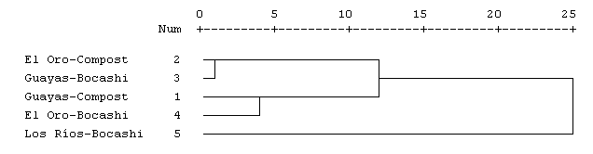

**Ubicación – Tipo de EOS**

2

1

Fuente: CIBE – ESPOL Autor: Pamela Crow

Con un 90% de similaridad en cada caso, se observa dos grupos, que están conformados: el primero por la provincia de El Oro con el tipo de enmienda orgánica sólida “compost” y la provincia del Guayas con el tipo de enmienda orgánica sólida “bocashi”. El segundo grupo esta formado por la provincia del Guayas con el tipo de enmienda orgánica sólida “compost” y la provincia de El Oro con el tipo de enmienda orgánica sólida “bocashi”.

***Otros Químicos***

La ***Tabla 4.67*** muestra la matriz de proximidades de las variables denominadas “*químicos”* entre los casos: *“ubicación - tipo de enmienda orgánica sólida”*, estos valores representan la similaridad o disimilaridad entre cada par de ítems. Se utilizó la distancia euclidiana, la cual es una medida de similaridad.

Los valores muy grandes indican que entre ellos son muy diferentes y los más pequeños indican que son muy similares.

|  |  |  |  |  |  |
| --- | --- | --- | --- | --- | --- |
| **Tabla 4.67**  **Ubicación - Tipo de Enmienda Orgánica Sólida: Químicos**  **Matriz de Proximidades**  **Distancia Euclidiana** | | | | | |
| *Ubicación - Tipo de EOS* | 1: Guayas - Compost | 2:El Oro -Compost | 3:Guayas - Bocashi | 4:El Oro - Bocashi | 5:Los Ríos -Bocashi |
| 1: Guayas - Compost | 0,000 |  |  |  |  |
| 2:El Oro -Compost | 4,896 | 0,000 |  |  |  |
| 3:Guayas - Bocashi | 3,391 | 3,615 | 0,000 |  |  |
| 4:El Oro - Bocashi | 3,665 | 5,049 | 3,429 | 0,000 |  |
| 5:Los Ríos -Bocashi | 3,049 | 4,387 | 2,300* | 2,635* | 0,000 |
| *\* indica que entre ellos son muy similares* | | |  |  |  |

Fuente: CIBE – ESPOL Autor: Pamela Crow

Se Observa en el ***Gráfico 4.31*** el dendograma para las variables “*químicos”,* en los casos: *ubicación - tipo de enmiendas orgánicas sólidas*. Este se divide en un sólo conglomerado claramente diferenciado con una disimilaridad de 25% para cada caso.

**Gráfico 4.31**

**Ubicación - Tipo de Enmienda Orgánica Sólida: Químicos**

**Dendograma**

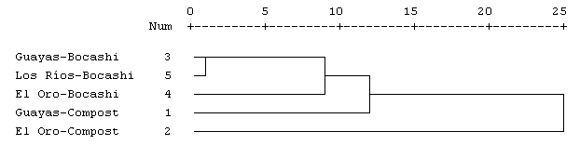

1

**Ubicación – Tipo de EOS**

Fuente: CIBE – ESPOL Autor: Pamela Crow

Con un 90% de similaridad en cada caso, se observa un sólo conglomerado que está conformado por: la provincia del Guayas y Los Ríos, ambos con el tipo de enmienda orgánica sólida “bocashi” y la provincia de El Oro con el tipo de enmienda orgánica sólida “bocashi” dentro del mismo grupo.

***Físicos***

La ***Tabla 4.68*** muestra la matriz de proximidades de las variables denominadas *“físicos”* entre los casos: *“ubicación - tipo de enmienda orgánica sólida”*, estos valores representan la similaridad o disimilaridad entre cada par de ítems. Se utilizó la distancia euclidiana, la cual es una medida de similaridad.

Los valores muy grandes indican que entre ellos son muy diferentes y los más pequeños indican que son muy similares.

|  |  |  |  |  |  |
| --- | --- | --- | --- | --- | --- |
| **Tabla 4.68**  **Ubicación - Tipo de Enmienda Orgánica Sólida: Físicos**  **Matriz de Proximidades**  **Distancia Euclidiana** | | | | | |
| *Ubicación - Tipo de EOS* | 1: Guayas - Compost | 2:El Oro -Compost | 3:Guayas - Bocashi | 4:El Oro - Bocashi | 5:Los Ríos -Bocashi |
| 1: Guayas - Compost | 0,000 |  |  |  |  |
| 2:El Oro -Compost | 2,457 | 0,000 |  |  |  |
| 3:Guayas - Bocashi | 1,100* | 2,652 | 0,000 |  |  |
| 4:El Oro - Bocashi | 1,654 | 2,460 | 2,468 | 0,000 |  |
| 5:Los Ríos -Bocashi | 1,952 | 3,335 | 2,736 | 2,903 | 0,000 |
| *\* indica que entre ellos son muy similares* | | |  |  |  |

Fuente: CIBE – ESPOL Autor: Pamela Crow

Se Observa en el ***Gráfico 4.32*** el dendograma para las variables “*físicos”,* en los casos: *ubicación - tipo de enmiendas orgánicas sólidas*. Este se divide en un sólo conglomerado claramente diferenciado con una disimilaridad de 25% para cada caso.

**Gráfico 4.32**

**Ubicación - Tipo de Enmienda Orgánica Sólida: Físico**

**Dendograma**

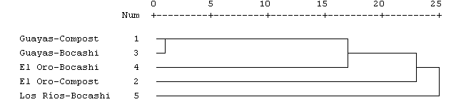

1

**Ubicación – Tipo de EOS**

Fuente: CIBE – ESPOL Autor: Pamela Crow

Con un 90% de similaridad en cada caso, se observa un sólo conglomerado que está conformado por: la provincia del Guayas con los dos tipos de enmienda orgánica sólida “bocashi” y “Compost”.

***Microbiologicos***

La ***Tabla 4.69*** muestra la matriz de proximidades de las variables denominadas *“microbiológicos”,* entre los casos: *“ubicación - tipo de enmienda orgánica sólida”*, estos valores representan la similaridad o disimilaridad entre cada par de ítems. Se utilizó la distancia euclidiana, la cual es una medida de similaridad.

Los valores muy grandes indican que entre ellos son muy diferentes y los más pequeños indican que son muy similares.

|  |  |  |  |  |  |
| --- | --- | --- | --- | --- | --- |
| **Tabla 4.69**  **Ubicación - Tipo de Enmienda Orgánica Sólida: Microbiológicos**  **Matriz de Proximidades**  **Distancia Euclidiana** | | | | | |
| *Ubicación - Tipo de EOS* | 1: Guayas - Compost | 2:El Oro -Compost | 3:Guayas - Bocashi | 4:El Oro - Bocashi | 5:Los Ríos -Bocashi |
| 1: Guayas - Compost | 0,000 |  |  |  |  |
| 2:El Oro -Compost | 2,907 | 0,000 |  |  |  |
| 3:Guayas - Bocashi | 1,824* | 2,292* | 0,000 |  |  |
| 4:El Oro - Bocashi | 3,365 | 3,728 | 2,999 | 0,000 |  |
| 5:Los Ríos -Bocashi | 4,030 | 3,461 | 4,023 | 4,934 | 0,000 |
| *\* indica que entre ellos son muy similares* | | |  |  |  |

Fuente: CIBE – ESPOL Autor: Pamela Crow

Se Observa en el ***Gráfico 4.33*** el dendograma para las variables “*microbiológicos”,* en los casos: *ubicación - tipo de enmiendas orgánicas sólidas*. Este se divide en un sólo conglomerado claramente diferenciado con una disimilaridad de 25% para cada caso.

**Gráfico 4.33**

**Ubicación - Tipo de Enmienda Orgánica Sólida: Microbiológicos**

**Dendograma**

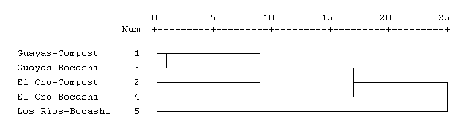

2

**Ubicación – Tipo de EOS**

Fuente: CIBE – ESPOL Autor: Pamela Crow

Con un 90% de similaridad en cada caso, se observa un solo conglomerado que está conformado por: la provincia del Guayas con los dos tipos de enmienda orgánica sólida “compost” y “bocashi” y la provincia de El Oro con el tipo de enmienda orgánica sólida “compost” dentro del mismo grupo.

**4.3.2.2. Enmiendas Orgánicas Líquidas**

**4.3.2.2.1. Ubicación - Fuente de Microorganismos**

***Nutrientes***

La ***Tabla 4.70*** muestra la matriz de proximidades de las variables denominadas “*nutrientes”* entre los casos: *“ubicación - fuentes de microorganismos”*, estos valores representan la similaridad o disimilaridad entre cada par de ítems. Se utilizó la distancia euclidiana, la cual es una medida de similaridad.

Los valores muy grandes indican que entre ellos son muy diferentes y los más pequeños indican que son muy similares.

|  |  |  |  |  |  |  |
| --- | --- | --- | --- | --- | --- | --- |
| **Tabla 4.70**  **Ubicación - Fuente de Microorganismos: Nutrientes**  **Matriz de Proximidades**  **Distancia Euclidiana** | | | | | | |
| *Ubicación- microorganismos* | 1:Los Ríos - Eficiente | 2:El Oro - Eficientes | 3:Guayas - Eficientes | 4:Los Ríos - Locales | 5:El Oro Locales | 6:Guayas - Locales |
| 1:Los Ríos - Eficiente | 0,000 |  |  |  |  |  |
| 2:El Oro - Eficientes | 3,469 | 0,000 |  |  |  |  |
| 3:Guayas - Eficientes | 3,961 | 5,239 | 0,000 |  |  |  |
| 4:Los Ríos - Locales | 3,340* | 4,926 | 5,608 | 0,000 |  |  |
| 5:El Oro - Locales | 2,973 | 2,279* | 4,278 | 3,921 | 0,000 |  |
| 6:Guayas - Locales | 3,931 | 3,504 | 3,474 | 4,673 | 2,933* | 0,000 |
| *\* indica que entre ellos son muy similares* | | |  |  |  |  |

Fuente: CIBE – ESPOL Autor: Pamela Crow

El dendograma (o diagrama de árbol) muestra la similaridad entre los casos (*Ubicación - fuente de microorganismos*). Los casos o clusters que se encuentran mas cerca del lado izquierdo y agrupados, son mas similares entre si.

Se Observa en el ***Gráfico 4.34*** el dendograma para las variables “*nutrientes”,* en los casos: *ubicación - fuente de microorganismos*. Este se divide en dos conglomerados claramente diferenciados con una disimilaridad de 25% para cada caso.

**Gráfico 4.34**

**Ubicación - Fuente de Microorganismos: Nutrientes**

**Dendograma**

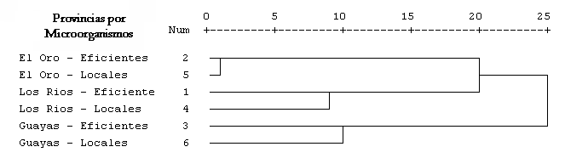

**Ubicación – fuente de microorganismos**

3

2

1

Fuente: CIBE – ESPOL Autor: Pamela Crow

Con un 90% de similaridad en cada caso, observamos tres conglomerados que están conformados por las Ubicación de El Oro, Los Ríos y Guayas con los dos diferentes microorganismos en cada caso que son: eficientes y locales.

Se analizaron los nutrientes en forma separada, en macronutrientes y micronutrientes, para los casos: u*bicación - fuentes de microorganismos*:

***Macronutrientes***

La ***Tabla 4.71*** muestra la matriz de proximidades de las variables denominadas “*macronutrientes”,* entre los casos: *“ubicación - fuentes de microorganismos”*, estos valores representan la similaridad o disimilaridad entre cada par de ítems. Se utilizó la distancia euclidiana, la cual es una medida de similaridad.

Los valores muy grandes indican que entre ellos son muy diferentes y los más pequeños indican que son muy similares.

|  |  |  |  |  |  |  |
| --- | --- | --- | --- | --- | --- | --- |
| **Tabla 4.71**  **Ubicación - Fuente de Microorganismos: Macronutrientes**  **Matriz de Proximidades**  **Distancia Euclidiana** | | | | | | |
| *Ubicación - microorganismos* | 1:Los Ríos - Eficiente | 2:El Oro - Eficientes | 3:Guayas - Eficientes | 4:Los Ríos - Locales | 5:El Oro - Locales | 6:Guayas - Locales |
| 1:Los Ríos - Eficiente | 0,000 |  |  |  |  |  |
| 2:El Oro - Eficientes | 3,393 | 0,000 |  |  |  |  |
| 3:Guayas - Eficientes | 2,199* | 4,180 | 0,000 |  |  |  |
| 4:Los Ríos - Locales | 2,910 | 4,674 | 3,242 | 0,000 |  |  |
| 5:El Oro - Locales | 2,727 | 2,203* | 3,277 | 3,418 | 0,000 |  |
| 6:Guayas - Locales | 3,048 | 2,658* | 2,535 | 3,566 | 2,26*8 | 0,000 |
| *\* indica que entre ellos son muy similares* | | |  |  |  |  |

Fuente: CIBE – ESPOL Autor: Pamela Crow

Se Observa en el ***Gráfico 4.35*** el dendograma para las variables “*macronutrientes”,* en los casos: *ubicación- fuente de microorganismos*. Este se divide en dos conglomerados claramente diferenciados con una disimilaridad de 25% para cada caso.

**Gráfico 4.35**

**Ubicación - Fuente de Microorganismos: Macronutrientes**

**Dendograma**

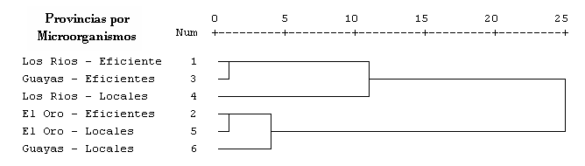

**Ubicación – fuente de microorganismos**

2

1

Fuente: CIBE – ESPOL Autor: Pamela Crow

Con un 90% de similaridad en cada caso, se observa dos conglomerados que están conformados; el primero por: la provincia de Los Ríos y Guayas en microorganismos eficientes. Y el segundo grupo por: la provincia de El Oro en los dos tipos de microorganismos (locales y eficientes) y la provincia del Guayas en microorganismos locales dentro del mismo grupo.

***Micronutrientes***

La ***Tabla 4.72*** muestra la matriz de proximidades de las variables denominadas “*micronutrientes”* entre los casos: *“ubicación - fuentes de microorganismos”*, estos valores representan la similaridad o disimilaridad entre cada par de ítems. Se utilizó la distancia euclidiana, la cual es una medida de similaridad.

Los valores muy grandes indican que entre ellos son muy diferentes y los más pequeños indican que son muy similares.

|  |  |  |  |  |  |  |
| --- | --- | --- | --- | --- | --- | --- |
| **Tabla 4.72**  **Ubicación - Fuente de Microorganismos: Micronutrientes**  **Matriz de Proximidades**  **Distancia Euclidiana** | | | | | | |
| *Ubicación -microorganismos* | 1:Los Ríos - Eficiente | 2:El Oro - Eficientes | 3:Guayas - Eficientes | 4:Los Ríos - Locales | 5:El Oro - Locales | 6:Guayas - Locales |
| 1:Los Ríos - Eficiente | 0,000 |  |  |  |  |  |
| 2:El Oro - Eficientes | 0,721* | 0,000 |  |  |  |  |
| 3:Guayas - Eficientes | 3,295 | 3,158 | 0,000 |  |  |  |
| 4:Los Ríos - Locales | 1,639 | 1,557 | 4,576 | 0,000 |  |  |
| 5:El Oro - Locales | 1,183* | 0,585* | 2,750 | 1,923 | 0,000 |  |
| 6:Guayas - Locales | 2,482 | 2,283 | 2,376 | 3,021 | 1,860 | 0,000 |
| *\* indica que entre ellos son muy similares* | | |  |  |  |  |

Fuente: CIBE – ESPOL Autor: Pamela Crow

Se Observa en el ***Gráfico 4.36*** el dendograma para las variables “*micronutrientes”,* en los casos: *ubicación - fuente de microorganismos*. Este se divide en dos conglomerados claramente diferenciados con una disimilaridad de 25% para cada caso.

**Gráfico 4.36**

**Ubicación - Fuente de Microorganismos: Micronutrientes**

**Dendograma**

**Ubicación - fuente de microorganismos**

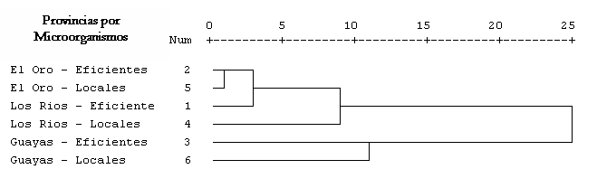

1

Fuente: CIBE – ESPOL Autor: Pamela Crow

Con un 90% de similaridad en cada caso, se observa un solo conglomerado que esta conformado por: la provincia de El Oro en los dos tipos de microorganismos (locales y eficientes), la provincia de Los Ríos en microorganismos eficientes dentro del mismo grupo. Y todos estos a Los Ríos con microorganismos locales.

***Químicos y físicos***

La ***Tabla 4.73*** muestra la matriz de proximidades de las variables denominadas *“químicos y físicos”,* entre los casos: *“ubicación - fuente de microorganismos”*, estos valores representan la similaridad o disimilaridad entre cada par de ítems. Se utilizó la distancia euclidiana, la cual es una medida de similaridad.

Los valores muy grandes indican que entre ellos son muy diferentes y los más pequeños indican que son muy similares.

|  |  |  |  |  |  |  |
| --- | --- | --- | --- | --- | --- | --- |
| **Tabla 4.73**  **Ubicación - Fuente de Microorganismos: Químicos y físicos**  **Matriz de Proximidades**  **Distancia Euclidiana** | | | | | | |
| *Ubicación - microorganismos* | 1:Los Ríos - Eficiente | 2:El Oro - Eficientes | 3:Guayas - Eficientes | 4:Los Ríos - Locales | 5:El Oro - Locales | 6:Guayas - Locales |
| 1:Los Ríos - Eficiente | 0,000 |  |  |  |  |  |
| 2:El Oro - Eficientes | 3,801 | 0,000 |  |  |  |  |
| 3:Guayas - Eficientes | 3,076 | 3,076 | 0,000 |  |  |  |
| 4:Los Ríos - Locales | 2,222 | 2,230 | 3,105 | 0,000 |  |  |
| 5:El Oro - Locales | 5,004 | 1,335* | 3,976 | 3,140 | 0,000 |  |
| 6:Guayas - Locales | 3,392 | 2,944 | 0,480* | 3,174 | 3,755 | 0,000 |
| *\* indica que entre ellos son muy similares* | | |  |  |  |  |

Fuente: CIBE – ESPOL Autor: Pamela Crow

Se Observa en el ***Gráfico 4.37*** el dendograma para las variables “*químicos y físicos*”, en los casos*:* *ubicación - fuente de microorganismos*. Este se divide en dos conglomerados claramente diferenciados con una disimilaridad de 25% para cada caso.

**Gráfico 4.37**

**Enmiendas Orgánicas Líquidas**

**Ubicación - Fuente de Microorganismos: Químicos y Físicos**

**Dendograma**

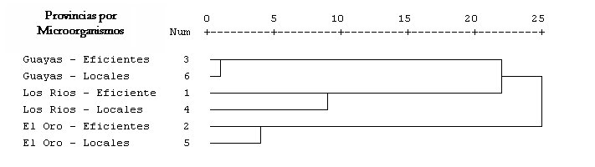

**Ubicación – fuente de microorganismos**

2

3

1

Fuente: CIBE – ESPOL Autor: Pamela Crow

Con un 90% de similaridad en cada caso, se observa tres grupos diferentes que están conformados por las provincias de Guayas, Los Ríos y El Oro en los dos tipos de microorganismos (locales y eficientes) para cada una de las provincias mencionadas.

***Microbiológicos***

La ***Tabla 4.74*** muestra la matriz de proximidades de las variables denominadas *“microbiológicos”* entre los casos: *“ubicación - fuente de microorganismos”*, estos valores representan la similaridad o disimilaridad entre cada par de ítems. Se utilizó la distancia euclidiana, la cual es una medida de similaridad.

Los valores muy grandes indican que entre ellos son muy diferentes y los más pequeños indican que son muy similares.

|  |  |  |  |  |  |  |
| --- | --- | --- | --- | --- | --- | --- |
| **Tabla 4.74**  **Ubicación - Fuente de Microorganismos: Microbiológicos**  **Matriz de Proximidades**  **Distancia Euclidiana** | | | | | | |
| *Ubicación - microorganismos* | 1:Los Ríos - Eficiente | 2:El Oro - Eficientes | 3:Guayas - Eficientes | 4:Los Ríos - Locales | 5:El Oro -Locales | 6:Guayas - Locales |
| 1:Los Ríos - Eficiente | 0,000 |  |  |  |  |  |
| 2:El Oro - Eficientes | 3,239 | 0,000 |  |  |  |  |
| 3:Guayas - Eficientes | 3,317 | 1,764 | 0,000 |  |  |  |
| 4:Los Ríos - Locales | 2,471 | 1,376 | 2,753 | 0,000 |  |  |
| 5:El Oro - Locales | 4,085 | 1,169* | 2,565 | 1,978 | 0,000 |  |
| 6:Guayas - Locales | 3,583 | 0,847* | 1,351 | 2,095 | 1,224* | 0,000 |
| *\* indica que entre ellos son muy similares* | | | |  |  |  |

Fuente: CIBE – ESPOL Autor: Pamela Crow

Se Observa en el ***Gráfico 4.38*** el dendograma para las variables “*microbiológicos”,* en los casos: *ubicación - fuente de microorganismos*. Este se divide en dos conglomerados claramente diferenciados con una disimilaridad de 25% para cada caso.

**Gráfico 4.38**

**Ubicación - Fuente de Microorganismos: Microbiológicos**

**Dendograma**

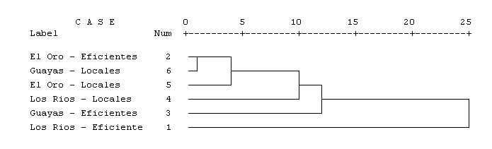

**Ubicación – fuente de microorganismos**

1

Fuente: CIBE – ESPOL Autor: Pamela Crow

Con un 90% de similaridad en cada caso, se observa un solo conglomerado que esta conformado por: la provincia de El Oro en los dos tipos de microorganismos (locales y eficientes), la provincia del Guayas dentro del mismo grupo y todos estos con Los Ríos en microorganismos locales.

**4.3.2.2.2. Ubicación - Meses de Preparación**

***Nutrientes***

La ***Tabla 4.75*** muestra la matriz de proximidades e las variables denominadas “*nutrientes”,* entre los caso: *“ubicación - meses de preparación”*, estos valores representan la similaridad o disimilaridad entre cada par de ítems. Se utilizó la distancia euclidiana, la cual es una medida de similaridad.

Los valores muy grandes indican que entre ellos son muy diferentes y los más pequeños indican que son muy similares.

|  |  |  |  |  |  |  |  |  |  |
| --- | --- | --- | --- | --- | --- | --- | --- | --- | --- |
| **Tabla 4.75**  **Ubicación - Meses de Preparación:** **Nutrientes**  **Matriz de Proximidades**  **Distancia Euclidiana** | | | | | | | | | |
| *Ubicación - meses de preparación* | 1:Los Ríos - 4meses | 2:Los Ríos - 2meses | 3:Los Ríos - 1mes | 4:El Oro - 4meses | 5:El Oro - 2meses | 6:El Oro - 1mes | 7:Guayas - 4meses | 8:Guayas - 2meses | 9:Guayas - 1mes |
| 1:Los Ríos - 4meses | 0,000 |  |  |  |  |  |  |  |  |
| 2:Los Ríos - 2meses | 1,633* | 0,000 |  |  |  |  |  |  |  |
| 3:Los Ríos - 1mes | 3,860 | 3,849 | 0,000 |  |  |  |  |  |  |
| 4:El Oro - 4meses | 2,522 | 3,471 | 3,930 | 0,000 |  |  |  |  |  |
| 5:El Oro - 2meses | 2,834 | 2,786 | 2,544* | 3,543 | 0,000 |  |  |  |  |
| 6:El Oro - 1mes | 5,173 | 5,443 | 3,406 | 5,338 | 5,119 | 0,000 |  |  |  |
| 7:Guayas - 4meses | 4,507 | 5,470 | 3,564 | 3,158 | 4,060 | 4,568 | 0,000 |  |  |
| 8:Guayas - 2meses | 4,590 | 4,605 | 3,810 | 3,886 | 3,513 | 6,140 | 4,299 | 0,000 |  |
| 9:Guayas - 1mes | 3,0343 | 2,998 | 3,539 | 2,587* | 3,083 | 5,435 | 3,840 | 3,222 | 0,000 |
| *\* indica que entre ellos son muy similares* | | | | |  |  |  |  |  |

Fuente: CIBE – ESPOL Autor: Pamela Crow

El dendograma (o diagrama de árbol) muestra la similaridad entre los casos (*ubicación - meses de preparación*). Los casos o clusters que se encuentran mas cerca del lado izquierdo y agrupados, son mas similares entre si.

Se Observa en el ***Gráfico 4.39*** el dendograma para las variables “*nutrientes”,* en los casos: u*bicación - meses de preparación*. Este se divide en dos conglomerados claramente diferenciados con una disimilaridad de 25% para cada caso.

**Gráfico 4.39**

**Ubicación - Meses de Preparación: Nutrientes**

**Dendograma**

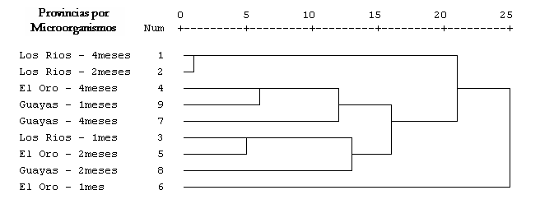

3

2

**Ubicación – meses de preparación**

1

Fuente: CIBE – ESPOL Autor: Pamela Crow

Con un 90% de similaridad en cada caso, se observa tres grupos que están conformados: el primero por la provincia de Los Ríos en dos y cuatro meses de preparación. El segundo por: El Oro en cuatro meses y Guayas en un mes de preparación. Y finalmente el tercer grupo por: Los Ríos en un mes y El Oro en dos meses de preparación.

Se analizaron los nutrientes en forma separada en macronutrientes y micronutrientes, para los casos: u*bicación - meses de preparación*.

***Macronutrientes***

La ***Tabla 4.76*** muestra la matriz de proximidades de las variables denominadas “*macronutrientes”* entre los casos: *“ubicación - meses de preparación”*, estos valores representan la similaridad o disimilaridad entre cada par de ítems. Se utilizó la distancia euclidiana, la cual es una medida de similaridad.

Los valores muy grandes indican que entre ellos son muy diferentes y los más pequeños indican que son muy similares.

|  |  |  |  |  |  |  |  |  |  |
| --- | --- | --- | --- | --- | --- | --- | --- | --- | --- |
| **Tabla 4.76**  **Ubicación - Meses de Preparación:** **Macronutrientes**  **Matriz de Proximidades**  **Distancia Euclidiana** | | | | | | | | | |
| *Ubicación - meses de preparación* | 1:Los Ríos - 4meses | 2:Los Ríos - 2meses | 3:Los Ríos - 1mes | 4:El Oro - 4meses | 5:El Oro - 2meses | 6:El Oro - 1mes | 7:Guayas - 4meses | 8:Guayas - 2meses | 9:Guayas - 1mes |
| 1:Los Ríos - 4meses | 0,000 |  |  |  |  |  |  |  |  |
| 2:Los Ríos - 2meses | 1,596* | 0,000 |  |  |  |  |  |  |  |
| 3:Los Ríos - 1mes | 3,502 | 3,464 | 0,000 |  |  |  |  |  |  |
| 4:El Oro - 4meses | 1,179* | 2,408 | 3,088 | 0,000 |  |  |  |  |  |
| 5:El Oro - 2meses | 2,619 | 2,584 | 2,175* | 2,872 | 0,000 |  |  |  |  |
| 6:El Oro - 1mes | 4,396 | 4,787 | 3,033 | 3,678 | 4,600 | 0,000 |  |  |  |
| 7:Guayas - 4meses | 3,558 | 4,576 | 2,873 | 2,888 | 3,313 | 3,049* | 0,000 |  |  |
| 8:Guayas - 2meses | 2,546 | 2,279 | 2,722 | 2,894 | 1,286* | 5,017 | 4,091 | 0,000 |  |
| 9:Guayas - 1mes | 1,879 | 1,389* | 2,858 | 2,461 | 2,168 | 4,121 | 3,783 | 2,579* | 0,000 |
| *\* indica que entre ellos son muy similares* | | | | |  |  |  |  |  |

Fuente: CIBE – ESPOL Autor: Pamela Crow

Se Observa en el ***Gráfico 4.40*** el dendograma para las variables “*macronutrientes”,* en los casos: *ubicación - meses de preparación*. Este se divide en dos conglomerados claramente diferenciados con una disimilaridad de 25% para cada caso.

**Gráfico 4.40**

**Ubicación - Meses de Preparación: Macronutrientes**

**Dendograma**

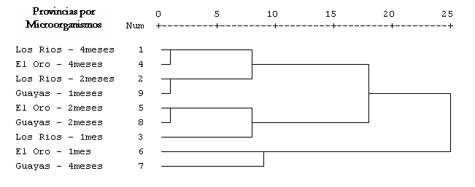

2

3

1

**Ubicación – meses de preparación**

Fuente: CIBE – ESPOL Autor: Pamela Crow

Con un 90% de similaridad en cada caso, se observa tres grupos o conglomerados que están conformados: el primero por la provincia de Los Ríos y el Oro, ambas en cuatro meses de preparación, Los Ríos en dos meses y Guayas en un mes de preparación dentro del mismo grupo. El segundo grupo esta conformado por: El Oro y Guayas, ambas en dos meses de preparación y Los Ríos con un mes de preparación dentro del mismo grupo. Y finalmente el tercer grupo por: El Oro en un mes y Guayas en cuatro meses de preparación.

***Micronutrientes***

La ***Tabla 4.77*** muestra la matriz de proximidades de las variables denominadas “*micronutrientes”,* entre los casos: *“ubicación - meses de preparación”*, estos valores representan la similaridad o disimilaridad entre cada par de ítems. Se utilizó la distancia euclidiana, la cual es una medida de similaridad.

Los valores muy grandes indican que entre ellos son muy diferentes y los más pequeños indican que son muy similares.

|  |  |  |  |  |  |  |  |  |  |
| --- | --- | --- | --- | --- | --- | --- | --- | --- | --- |
| **Tabla 4.77**  **Ubicación - Meses de Preparación:** **Micronutrientes**  **Matriz de Proximidades**  **Distancia Euclidiana** | | | | | | | | | |
| *Ubicación - meses de preparación* | 1:Los Ríos - 4meses | 2:Los Ríos - 2meses | 3:Los Ríos - 1mes | 4:El Oro - 4meses | 5:El Oro - 2meses | 6:El Oro - 1mes | 7:Guayas - 4meses | 8:Guayas - 2meses | 9:Guayas - 1mes |
| 1:Los Ríos - 4meses | 0,000 |  |  |  |  |  |  |  |  |
| 2:Los Ríos - 2meses | 0,345* | 0,000 |  |  |  |  |  |  |  |
| 3:Los Ríos - 1mes | 1,623 | 1,679 | 0,000 |  |  |  |  |  |  |
| 4:El Oro - 4meses | 2,229 | 2,500 | 2,431 | 0,000 |  |  |  |  |  |
| 5:El Oro - 2meses | 1,082* | 1,043* | 1,321 | 2,075 | 0,000 |  |  |  |  |
| 6:El Oro - 1mes | 2,726 | 2,591 | 1,551* | 3,869 | 2,244 | 0,000 |  |  |  |
| 7:Guayas - 4meses | 2,767 | 2,996 | 2,110 | 1,279* | 2,346 | 3,401 | 0,000 |  |  |
| 8:Guayas - 2meses | 3,820 | 4,002 | 2,666 | 2,594 | 3,270 | 3,539 | 1,322* | 0,000 |  |
| 9:Guayas - 1mes | 2,382 | 2,657 | 2,086 | 0,797* | 2,192 | 3,543 | 0,658* | 1,931 | 0,000 |
| *\* indica que entre ellos son muy similares* | | | | |  |  |  |  |  |

Fuente: CIBE – ESPOL Autor: Pamela Crow

Se Observa en el ***Gráfico 4.41*** el dendograma para las variables “*micronutrientes”,* en los casos: *ubicación - meses de preparación*. Este se divide en dos conglomerados claramente diferenciados con una disimilaridad de 25% para cada caso.

**Gráfico 4.41**

**Ubicación - Meses de Preparación: Micronutrientes**

**Dendograma**

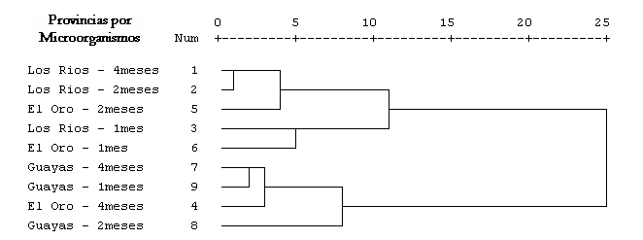

**Ubicación -meses de preparación**

3

2

1

Fuente: CIBE – ESPOL Autor: Pamela Crow

Con un 90% de similaridad en cada caso, se observa tres grupos o conglomerados que están conformados: el primeo por la provincia de Los Ríos en dos y cuatro meses de preparación y la provincia del Oro en dos meses de preparación dentro del mismo grupo. El segundo grupo esta determinado por: la provincia de Los Ríos y El Oro, ambas en un mes de preparación. Y finalmente el tercer grupo por: Guayas en cuatro y un mes de preparación, la provincia de El Oro en cuatro meses de preparación, todo este grupo con la provincia del Guayas en dos meses de preparación.

***Químicos y físicos***

La ***Tabla 4.78*** muestra la matriz de proximidades de las variables denominadas *“químicos y físicos”* entre los casos: *“Ubicación - meses de preparación”*, estos valores representan la similaridad o disimilaridad entre cada par de ítems. Se utilizó la distancia euclidiana, la cual es una medida de similaridad.

Los valores muy grandes indican que entre ellos son muy diferentes y los más pequeños indican que son muy similares.

|  |  |  |  |  |  |  |  |  |  |
| --- | --- | --- | --- | --- | --- | --- | --- | --- | --- |
| **Tabla 4.78**  **Ubicación - Meses de Preparación:** **Químicos y físicos**  **Matriz de Proximidades**  **Distancia Euclidiana** | | | | | | | | | |
| *Ubicación - meses de preparación* | 1:Los Ríos - 4meses | 2:Los Ríos - 2meses | 3:Los Ríos - 1mes | 4:El Oro - 4meses | 5:El Oro - 2meses | 6:El Oro - 1mes | 7:Guayas - 4meses | 8:Guayas - 2meses | 9:Guayas - 1mes |
| 1:Los Ríos - 4meses | 0,000 |  |  |  |  |  |  |  |  |
| 2:Los Ríos - 2meses | 5,583 | 0,000 |  |  |  |  |  |  |  |
| 3:Los Ríos - 1mes | 2,404 | 3,945 | 0,000 |  |  |  |  |  |  |
| 4:El Oro - 4meses | 3,990 | 3,208 | 3,822 | 0,000 |  |  |  |  |  |
| 5:El Oro - 2meses | 5,698 | 2,079* | 4,637 | 2,172 | 0,000 |  |  |  |  |
| 6:El Oro - 1mes | 3,136 | 3,283 | 0,851* | 3,808 | 4,279 | 0,000 |  |  |  |
| 7:Guayas - 4meses | 2,792 | 3,565 | 2,929 | 1,274* | 3,167 | 3,078 | 0,000 |  |  |
| 8:Guayas - 2meses | 2,677 | 3,620 | 2,845 | 1,381* | 3,257 | 3,017 | 0,130* | 0,000 |  |
| 9:Guayas - 1mes | 2,627 | 3,622 | 2,784 | 1,408* | 3,268 | 2,968 | 0,191* | 0,092* | 0,000 |
| *\* indica que entre ellos son muy similares* | | | | |  |  |  |  |  |

Fuente: CIBE – ESPOL Autor: Pamela Crow

Se Observa en el ***Gráfico 4.42*** el dendograma para las variables “*químicos y físicos”*, en los casos: *ubicación - meses de preparación*. Este se divide en dos conglomerados claramente diferenciados con una disimilaridad de 25% para cada caso.

**Gráfico 4.42**

**Ubicación - Meses de Preparación: Químicos y físicos**

**Dendograma**

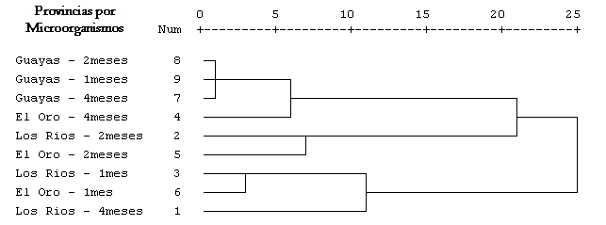

3

2

1

**Ubicación – meses de preparación**

Fuente: CIBE – ESPOL Autor: Pamela Crow

Con un 90% de similaridad en cada caso, observamos tres grupos o conglomerados que están conformados: el primeo por la provincia del Guayas en los tres diferentes meses de preparación y la provincia de El Oro cuatro meses de preparación dentro del mismo grupo. El segundo grupo esta determinado por: la provincia de Los Ríos y El Oro, ambas en dos meses de preparación. Y finalmente el tercer grupo por: Los Ríos y El Oro, ambos en un mes de preparación.

***Microbiológicos***

La ***Tabla 4.79*** muestra la matriz de proximidades de las variables denominadas *“microbiológicos”,* entre los casos: *“ubicación - meses de preparación”*, estos valores representan la similaridad o disimilaridad entre cada par de ítems. Se utilizó la distancia euclidiana, la cual es una medida de similaridad.

Los valores muy grandes indican que entre ellos son muy diferentes y los más pequeños indican que son muy similares.

|  |  |  |  |  |  |  |  |  |  |
| --- | --- | --- | --- | --- | --- | --- | --- | --- | --- |
| **Tabla 4.79**  **Ubicación - Meses de Preparación:** **Microbiológicos**  **Matriz de Proximidades**  **Distancia Euclidiana** | | | | | | | | | |
| *Ubicación - meses de preparación* | 1:Los Ríos - 4meses | 2:Los Ríos - 2meses | 3:Los Ríos - 1mes | 4:El Oro - 4meses | 5:El Oro - 2meses | 6:El Oro - 1mes | 7:Guayas - 4meses | 8:Guayas - 2meses | 9:Guayas - 1mes |
| 1:Los Ríos - 4meses | 0,000 |  |  |  |  |  |  |  |  |
| 2:Los Ríos - 2meses | 1,639 | 0,000 |  |  |  |  |  |  |  |
| 3:Los Ríos - 1mes | 3,450 | 2,428 | 0,000 |  |  |  |  |  |  |
| 4:El Oro - 4meses | 3,015 | 1,598 | 3,291 | 0,000 |  |  |  |  |  |
| 5:El Oro - 2meses | 2,782 | 1,470 | 3,175 | 0,788* | 0,000 |  |  |  |  |
| 6:El Oro - 1mes | 3,324 | 1,947 | 3,537 | 0,632* | 1,420 | 0,000 |  |  |  |
| 7:Guayas - 4meses | 3,071 | 1,823 | 3,702 | 0,452* | 1,046 | 0,603 | 0,000 |  |  |
| 8:Guayas - 2meses | 2,811 | 1,935 | 3,378 | 1,891 | 1,104 | 2,522 | 2,093 | 0,000 |  |
| 9:Guayas - 1mes | 3,004 | 2,423 | 3,745 | 2,526 | 1,741 | 3,154 | 2,695 | 0,646* | 0,000 |
| *\* indica que entre ellos son muy similares* | | | | |  |  |  |  |  |

Fuente: CIBE – ESPOL Autor: Pamela Crow

Se Observa en el ***Gráfico 4.43*** el dendograma para las variables “*microbiológicos”,* en los casos: *ubicación - meses de preparación*. Este se divide en dos conglomerados claramente diferenciados con una disimilaridad de 25% para cada caso.

**Gráfico 4.43**

**Ubicación - Meses de Preparación: Microbiológicos**

**Dendograma**

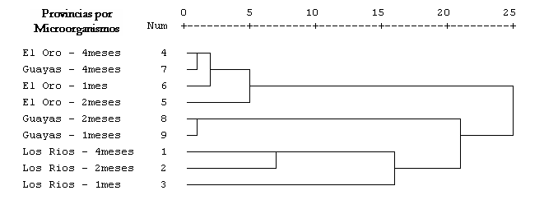

3

1

**Ubicación - meses de preparación**

2

Fuente: CIBE – ESPOL Autor: Pamela Crow

Con un 90% de similaridad en cada caso, observamos tres grupos o conglomerados que están conformados: el primeo por la provincia de El Oro y Guayas, ambos en cuatro meses de preparación, El Oro en un mes de preparación dentro del mismo grupo y todos estos con la provincia de El Oro en dos meses de preparación como un solo conglomerado. El segundo grupo esta determinado por: la provincia del Guayas, en dos y un mes de preparación. Y finalmente el tercer grupo por: Los Ríos en dos y un mes de preparación.

**4.3.2.3.3. Ubicación - Microorganismos - Meses de Preparación**

***Nutrientes***

El ***Anexo 9*** muestra la matriz de proximidades de las variables denominadas “*nutrientes”,* entre los casos: *“ubicación - microorganismos - meses de preparación”*. Estos valores representan la similaridad o disimilaridad entre cada par de ítems. Se utilizó la distancia euclidiana, la cual es una medida de similaridad.

Los valores muy grandes indican que entre ellos son muy diferentes y los más pequeños indican que son muy similares.

En esta,se encuentran los 18 casos en las que se presentan los dos tipos de tratamientos que son: microorganismos y meses de preparación, en las tres diferentes provincias de estudio.



Se Observa en el ***Gráfico 4.44*** el dendograma para las variables *“nutrientes”, en los casos*: u*bicación - microorganismos - meses de preparación.* Con una disimilaridad de 25% para cada caso, el dendograma se divide en dos conglomerados claramente diferenciados.

**Gráfico 4.44**

**Ubicación - Microorganismos - Meses de Preparación: Nutrientes**

**Dendograma**

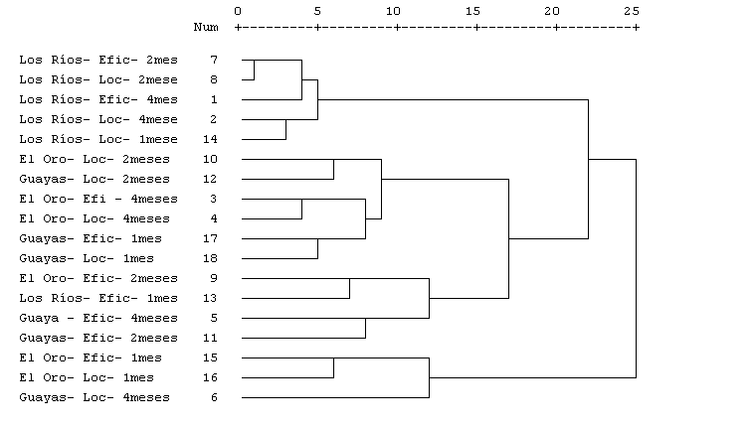

**Ubicación - Microorg -meses de preparación**

5

3

4

2

1

Fuente: CIBE – ESPOL Autor: Pamela Crow

Con un 90% de similaridad en cada caso, observamos cinco grupos o conglomerados que están conformados: el primero por los casos 7, 8, 1, 2 y 14 que representan el primer conglomerado. El segundo grupo esta determinado por los casos: 10, 12, 3, 4, 17 y 18 que representan el segundo conglomerado. El tercer grupo esta determinado por los casos: 9 y 13 que representan el tercer conglomerado. El cuarto grupo esta determinado por los casos: 5 y 11 que representan el cuarto conglomerado. Y finalmente el quinto grupo representado por los casos: 15 y 16 que representan el quinto y último conglomerado.

Se analizó los nutrientes en forma separada, en macronutrientes y micronutrientes, para los casos: *ubicación - microorganismos - meses de preparación*:

***Macronutrientes***

El ***Anexo 10*** muestra la matriz de proximidades de las variables denominadas *“macronutrientes*”, entre los casos: *“ubicación - microorganismos - meses de preparación”.* Estos valores representan la similaridad o disimilaridad entre cada par de ítems. Se utilizó la distancia euclidiana, la cual es una medida de similaridad.

Los valores muy grandes indican que entre ellos son muy diferentes y los más pequeños indican que son muy similares.

En estase encuentran los 18 casos en las que se presentan los dos tipos de tratamientos que son: microorganismos y meses de preparación, en las tres diferentes provincias de estudio.



Se Observa en el ***Gráfico 4.45*** el dendograma para las variables *“macronutrientes”,* en los casos*: ubicación - microorganismos - meses de preparación.* Con una disimilaridad de 25% para cada caso, el dendograma se divide en dos conglomerados claramente diferenciados.

**Gráfico 4.45**

**Ubicación - Microorganismos - Meses de Preparación: Macronutrientes**

**Dendograma**

**Ubicac - Microorg -meses de preparación**

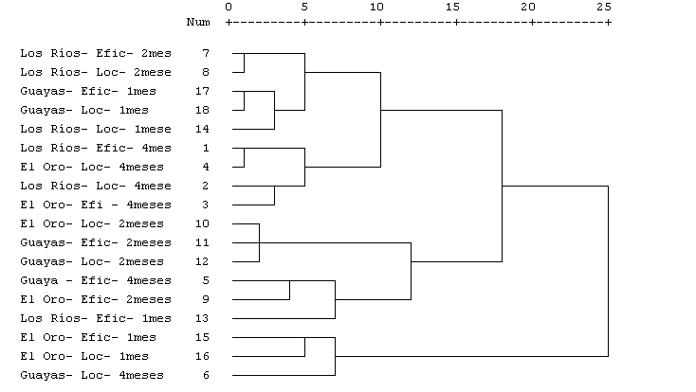

5

4

3

2

1

Fuente: CIBE – ESPOL Autor: Pamela Crow

Con un 90% de similaridad en cada caso, observamos cinco grupos o conglomerados que están conformados: el primero por los casos 7, 8, 17, 18 y 14 que representan el primer conglomerado. El segundo grupo esta determinado por los casos: 1, 4, 2 y 3 que representan el segundo conglomerado. El tercer grupo esta determinado por los casos: 10, 11 y 12 que representan el tercer conglomerado. El cuarto grupo esta determinado por los casos: 5, 9 y 13 que representan el cuarto conglomerado. Y finalmente el quinto grupo representado por los casos: 15, 16 y 6 que representan el quinto y último conglomerado.

***Micronutrientes***

El ***Anexo 11*** muestra la matriz de proximidades de las variables denominadas *“micronutrientes*”, entre los casos: *“ubicación - microorganismos - meses de preparación”.* Estos valores representan la similaridad o disimilaridad entre cada par de ítems. Se utilizó la distancia euclidiana, la cual es una medida de similaridad.

Los valores muy grandes indican que entre ellos son muy diferentes y los más pequeños indican que son muy similares.

En estase encuentran los 18 casos en las que se presentan los dos tipos de tratamientos que son: microorganismos y meses de preparación, en las tres diferentes provincias de estudio.



Se Observa en el ***Gráfico 4.46*** el dendograma para las variables *“micronutrientes” en los casos: ubicación - microorganismos - meses de preparación.* Con una disimilaridad de 25% para cada caso, el dendograma se divide en dos conglomerados claramente diferenciados.

**Gráfico 4.46**

**Ubicación - Microorganismos - Meses de Preparación: Micronutrientes**

**Dendograma**

**Ubicac - Microorg -meses de preparación**

1

2

3

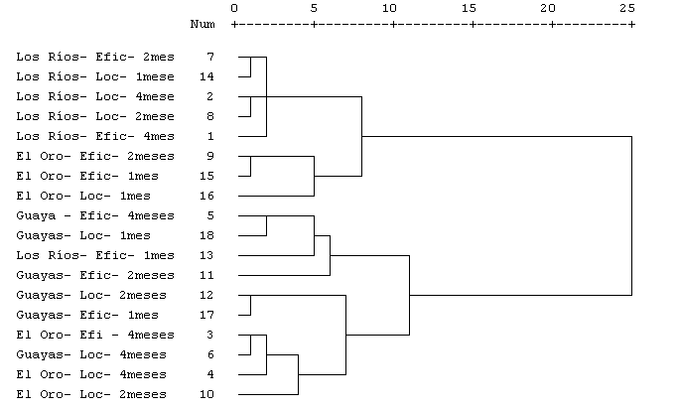

Fuente: CIBE – ESPOL Autor: Pamela Crow

Con un 90% de similaridad en cada caso, observamos tres grupos o conglomerados que están conformados: el primero por los casos 7, 14, 2, 8, 1, 9, 15 y 16 que representan el primer conglomerado. El segundo grupo esta determinado por los casos: 5, 18, 13 y 11 que representan el segundo conglomerado. Y finalmente el tercer grupo esta determinado por los casos: 12, 17, 3, 6, 4 y 10 que representan el tercer y último conglomerado.

***Químicos y físicos***

El ***Anexo 12*** muestra la matriz de proximidades de las variables denominadas *“químicos y físicos”,* entre los casos: *“ubicación - microorganismos - meses de preparación”*, estos valores representan la similaridad o disimilaridad entre cada par de ítems. Se utilizó la distancia euclidiana, la cual es una medida de similaridad.

Los valores muy grandes indican que entre ellos son muy diferentes y los más pequeños indican que son muy similares.

En estase encuentran los 18 casos en las que se presentan los dos tipos de tratamientos que son: microorganismos y meses de preparación, en las tres diferentes provincias de estudio.



Se Observa en el ***Gráfico 4.47*** el dendograma para las variables *“químicos y fìsicos”, en los casos:* *ubicación - microorganismos - meses de preparación.* Con una disimilaridad de 25% para cada caso, el dendograma se divide en dos conglomerados claramente diferenciados.

**Gráfico 4.7**

**Ubicación - Microorganismos - Meses de Preparación:**

**Químicos y Físicos**

**Dendograma**

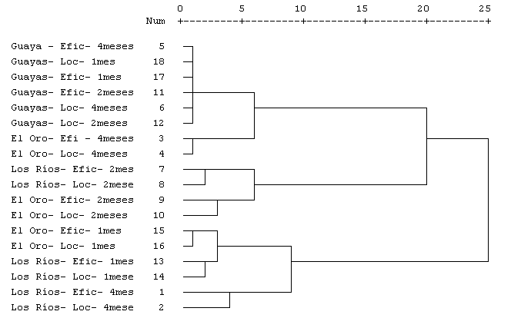

3

2

1

**Ubicac - Microorg -meses de preparación**

Fuente: CIBE – ESPOL Autor: Pamela Crow

Con un 90% de similaridad en cada caso, observamos tres grupos o conglomerados que están conformados: el primero por los casos 5, 18, 17, 11, 6, 12, 3 y 4 que representan el primer conglomerado. El segundo grupo esta determinado por los casos: 7, 8, 9 y 10 que representan el segundo conglomerado. Y finalmente el tercer grupo esta determinado por los casos: 15, 16, 13, 14, 1 y 2 que representan el tercer y último conglomerado.

***Microbiológicos***

El ***Anexo 13*** muestra la matriz de proximidades de las variables denominadas *“microbiológicos”,* entre los casos: *“ubicación - microorganismos - meses de preparación”*, estos valores representan la similaridad o disimilaridad entre cada par de ítems. Se utilizó la distancia euclidiana, la cual es una medida de similaridad.

Los valores muy grandes indican que entre ellos son muy diferentes y los más pequeños indican que son muy similares.

En estase encuentran los 18 casos en las que se presentan los dos tipos de tratamientos que son: microorganismos y meses de preparación, en las tres diferentes provincias de estudio.



Se Observa en el ***Gráfico 4.48*** el dendograma para las variables *“microbiológicos”,* en los casos: *ubicación - microorganismos - meses de preparación.* Con una disimilaridad de 25% para cada caso, el dendograma se divide en dos conglomerados claramente diferenciados.

**Gráfico 4.48**

**Ubicación - Microorganismos - Meses de Preparación: Microbiológicos**

**Dendograma**

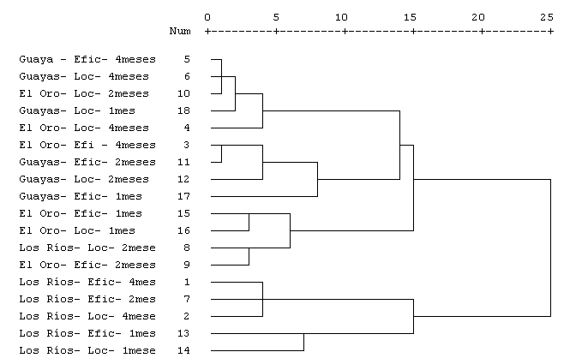

5

4

3

2

1

**Ubicac - Microorg -meses de preparación**

Fuente: CIBE – ESPOL Autor: Pamela Crow

Con un 90% de similaridad en cada caso, observamos cinco grupos o conglomerados que están conformados: el primero por los casos 5, 6, 10, 18 y 4 que representan el primer conglomerado. El segundo grupo esta determinado por los casos: 3, 11, 12 y 17 que representan el segundo conglomerado. El tercer grupo esta determinado por los casos: 15, 16, 8 y 9 que representan el tercer conglomerado. El cuarto grupo esta determinado por los casos: 1, 7 y 2 que representan el cuarto conglomerado. Y finalmente el quinto grupo representado por los casos: 13 y 14 que representan el quinto y último conglomerado.

**4.3.3. Análisis Discriminante**

**Selección de Variables**

En el cálculo de las funciones discriminantes todas las variables (X1, …, Xp) son incluidas simultáneamente, sin considerar la capacidad discriminatoria de cada una de ellas. Sin embargo, si se utiliza un método de selección de variables para definir las funciones discriminantes, las variables (X1,…,Xp) se irán incluyendo en el modelo una a una, según sea su capacidad discriminatoria. De esta forma, es muy probable que, finalmente, no todas las variables originales se utilicen para construir las funciones discriminantes: únicamente se incluirán aquellas que más contribuyan a separar los grupos, con respecto a un cierto criterio, y se desestimarán aquellas cuya contribución sea escasa, bien porque no son relevantes o porque la información que aportan ya esté recogida por alguna (o varias) de las variables ya incluidas en el modelo y resultan redundantes.

Entre los criterios para decidir qué variables entran o no en la definición de la función discriminante utilizaremos el de minimizar el estadístico Lambda de Wilks.

El estadístico lambda de Wilks también lo utilizaremos para evaluar si las funciones discriminantes canónicas contribuyeron significativamente en la separación de los grupos. Este estadístico mide el poder discriminante de un conjunto de variables y viene dada por:

 =   =

y toma valores entre 0 y 1 de forma que, cuanto más cerca de 0 esté, mayor es el poder discriminante de las variables consideradas y cuanto más cerca de 1, menor es dicho poder.

Este estadístico tiene una distribución lambda de Wilks con p, q-1 y n-q grados de libertad si se verifica la hipótesis nula:

*Ho*: *1 = … = min{q-1,p} = 0*

*Vs*

*H1: No es verdad Ho*

Donde *p* es el número de variables que intervienen en la calificación y *q* el número de grupos.

**Clasificación para dos poblaciones**

Se trató de construir una función de clasificación para los grupos de las enmiendas orgánicas sólidas (fuentes de materia orgánica) y para las enmiendas orgánicas líquidas (microorganismos), para lo cual se utilizó el método de Fisher para obtener una función de clasificación para cada grupo. La idea de Fisher fue maximizar la distancia estadística entre las medias de los grupos, a través de una selección apropiada del vector de coeficientes de la combinación lineal. La combinación lineal del vector de observaciones ui y el vector de coeficientes Yi es conocida como función lineal discriminante de Fisher de la forma:

D = u1Y1 + u2Y2 + ... + upYp = u’Y

Es necesario tener en cuenta que, el método de Fisher no requiere del supuesto de normalidad multivariada, también asume matrices de covarianzas homogéneas entre grupos y usa la métrica de Mahalanobis para la discriminación.

**Clasificación para más de dos poblaciones**

El análisis discriminante canónico transforma las variables originales en un número pequeño de variables compuestas, denominadas funciones o variables canónicas, que maximizan la variación entre los grupos y minimizan la variación dentro de ellos. La combinación lineal para una función discriminante (DC) puede ser representada por:

DC = µ1 Y1 + µ2 Y2 + ... + µi Yi= u’Y

Donde µi es el coeficiente canónico y Yi son las variables independientes medidas.

La distancia de Mahalanobis (D2), definida como el cuadrado de la distancia entre las medidas de los valores de DC (centros), fue utilizada para verificar si existían diferencias significativas entre los grupos. De esa forma, cuanto mayor el valor de D2, mayor la distancia entre las medias de los dos grupos considerados.

En esta parte se trató de construir una función de discriminación para los grupos de las enmiendas orgánicas líquidas que hemos definido como *meses de preparación* y *ubicación.*

Para este estudio utilizamos el análisis discriminante con dos propósitos:

1. Un fin *descriptivo* que consiste en analizar si existen diferencias entre una serie de grupos en las que se divide una población, con respecto a un conjunto de variables.
2. Un fin predictivo que consiste en proporcionar procedimientos sistemáticos de clasificación de nuevas observaciones de origen desconocido en algunos de los grupos considerados.

***4.3.3.1. Enmiendas Orgánicas Sólidas***

***4.3.3.1.1. Fuentes de materia Orgánica (Compost / Bocashi)***

Para contrastar la hipótesis de igualdad de media entre los grupos *(fuentes de materia orgánica), se calculó* el estadístico lambda de Wilks y el estadístico F que se presentan en la ***Tabla 4.80.*** Cuando el valor de F para una determinada variable es grande y el valor de significancia (valor p) es menor que 0.10 se rechaza la hipótesis nula de igualdad de medias entre los grupos, por tanto hay diferencias significativas entre las *fuentes de materia orgánica* para esa variable, es decir, que las variables (18 en este caso) que tengan valores de significancia cercanos a cero tendrán un potencial de discriminación mayor que los otros.

|  |  |  |  |  |  |
| --- | --- | --- | --- | --- | --- |
| **Tabla 4.80**  **Fuentes de Materia Orgánica**  **Prueba de Igualdad de la Media de los Grupos** | | | | | |
| **Variables** | **Lambda de Wilks** | **F** | **gl1** | **gl2** | **Valor p** |
| *K* | 0,999 | 0,010 | 1 | 18 | 0,920 |
| *P* | 0,993 | 0,120 | 1 | 18 | 0,733 |
| *Ca* | 0,975 | 0,458 | 1 | 18 | 0,507 |
| *Mg* | 0,873 | 2,607 | 1 | 18 | 0,124 |
| *N* | 0,982 | 0,329 | 1 | 18 | 0,573 |
| *Zn* | 0,990 | 0,178 | 1 | 18 | 0,679 |
| *Cu* | 0,985 | 0,275 | 1 | 18 | 0,606 |
| *Mn* | 0,961 | 0,728 | 1 | 18 | 0,405 |
| *B* | 0,891 | 2,201 | 1 | 18 | 0,155 |
| *Si* | 0,995 | 0,084 | 1 | 18 | 0,776 |
| *Fe* | 0,918 | 1,614 | 1 | 18 | 0,220 |
| *Carbono Total* | 0,959 | 0,765 | 1 | 18 | 0,393 |
| *Materia Orgánica* | 0,990 | 0,183 | 1 | 18 | 0,674 |
| *Ácido Húmico* | 0,942 | 1,105 | 1 | 18 | 0,307 |
| *Conductividad Eléctrica* | 0,997 | 0,057 | 1 | 18 | 0,815 |
| *Intercambio Catiónico* | 0,997 | 0,045 | 1 | 18 | 0,834 |
| *pH* | 0,885 | 2,346 | 1 | 18 | 0,143 |
| *Humedad* | 0,983 | 0,309 | 1 | 18 | 0,585 |

Fuente: CIBE – ESPOL Autor: Pamela Crow

Se observa en la *Tabla 4.80*, que ninguna variable contribuyó de manera significativa a la clasificación de *fuentes de materia orgánica*.

La ***Tabla 4.81*** presenta el coeficiente de correlación canónica y el porcentaje de varianza explicada de cada una de las funciones canónicas, la cual nos permite analizar la importancia de cada función discriminante.

|  |  |  |  |
| --- | --- | --- | --- |
| **Tabla 4.81**  **Fuentes de materia orgánica**  **Valores Propios** | | | |
| **Función** | **% Relativo de la Varianza** | **% Acumulado de la Varianza** | **Correlación Canónica** |
| *1* | 100,000 | 100,000 | 0,981 |

Fuente: CIBE – ESPOL Autor: Pamela Crow

Para esta función se tiene un valor de correlación canónica de 0.981, es decir hay una asociación entre la función discriminante y las *fuentes de materia orgánica*.

La ***Tabla 4.82*** registra los valores del contraste de significancia secuencial basado en el estadístico lambda de Wilks

|  |  |  |  |  |
| --- | --- | --- | --- | --- |
| **Tabla 4.82**  **Fuentes de Materia Orgánica**  **Lambda de Wilks** | | | | |
| **Tras la función** | **Lambda** **de Wilks** | **Chi-cuadrado** | **Grados de Libertad** | **Valor p** |
| *1* | 0,037 | 29,639 | 18 | 0,041 |

Fuente: CIBE – ESPOL Autor: Pamela Crow

La *Tabla 4.82* muestra el valor del estadístico lambda de Wilks y el valor de la prueba Chi-cuadrado a un nivel de confianza del 90%, para contrastar la significancia de la función discriminante. Con un valor alto de 29.639 en la prueba Chi-cuadrada y un valor de significancia (*valor p)* menor que 0.10, se puede inferir que la función discriminante interpreta la diferencia entre los grupos sin embargo como se pudo constatar anteriormente ninguna variable contribuyó de manera significativa a la clasificación de los grupos. Esto podría hacer que la función discriminante no sea lo suficientemente confiable para la discriminación de las *fuentes de materia orgánica*.

***4.3.3.2. Enmiendas Orgánicas Líquidas***

***4.3.3.2.1. Microorganismos (Locales / Eficientes)***

Para contrastar la hipótesis de igualdad de media entre los grupos *(microorganismos), se calculó e*l estadístico lambda de Wilks y el estadístico F que se presentan en la ***Tabla 4.83***. Cuando el valor de F para una determinada variable es grande y el valor de significancia (valor p) es menor que 0.10 se rechaza la hipótesis nula de igualdad de medias entre los grupos, por tanto hay diferencias significativas entre los *microorganismos* para esa variable, es decir, que las variables (15 en este caso) que tengan valores de significancia cercanos a cero tendrán un potencial de discriminación mayor que los otros.

|  |  |  |  |  |  |
| --- | --- | --- | --- | --- | --- |
| **Tabla 4.83**  **Microorganismos**  **Prueba de Igualdad de la Media de los Grupos** | | | | | |
| **Variables** | **Lambda de Wilks** | **F** | **gl1** | **gl2** | **Valor p** |
| *K* | 0,945 | 0,935 | 1 | 16 | 0,348 |
| *P* | 0,974 | 0,421 | 1 | 16 | 0,526 |
| *Ca* | 0,999 | 0,017 | 1 | 16 | 0,899 |
| *Mg* | 0,997 | 0,043 | 1 | 16 | 0,838 |
| *N* | 0,993 | 0,111 | 1 | 16 | 0,743 |
| *Zn* | 0,884 | 2,105 | 1 | 16 | 0,166 |
| *Cu* | 0,994 | 0,093 | 1 | 16 | 0,764 |
| *Si* | 0,957 | 0,722 | 1 | 16 | 0,408 |
| *pH* | 0,975 | 0,408 | 1 | 16 | 0,532 |
| *Temperatura* | 1,000 | 0,001 | 1 | 16 | 0,973 |
| *Conductividad Eléctrica* | 0,981 | 0,317 | 1 | 16 | 0,581 |
| *TSD* | 0,958 | 0,702 | 1 | 16 | 0,415 |
| *Coliforme* | 0,973 | 0,441 | 1 | 16 | 0,516 |
| *E. coli* | 0,813 | 3,692 | 1 | 16 | 0,073* |
| *Hongos y Levaduras* | 0,937 | 1,074 | 1 | 16 | 0,315 |

*\* Variable(s) que aporta significativamente a la función(es) discriminante*

Fuente: CIBE – ESPOL Autor: Pamela Crow

Se muestra en la *Tabla 4.83,* que sólo la variable Escherichia Coli contribuyó de manera significativa a la clasificación de los microorganismos.

La ***Tabla 4*.*84*** presenta el coeficiente de correlación canónica y el porcentaje de varianza explicada de la función canónica, la cual nos permite analizar la importancia de esta función discriminante.

|  |  |  |  |
| --- | --- | --- | --- |
| **Tabla 4.84**  **Microorganismos**  **Valores Propios** | | | |
| **Función** | **% Relativo de la Varianza** | **% Acumulado de la Varianza** | **Correlación Canónica** |
| *1* | 100 | 100 | 0,794 |

Fuente: CIBE – ESPOL Autor: Pamela Crow

Para esta función tenemos un valor de correlación canónica de 0.794, es decir hay una asociación entre la función discriminante y los grupos (microorganismos).

La ***Tabla 4.85*** registra el valor del contraste de significación basado en el estadístico lambda de Wilks.

|  |  |  |  |  |
| --- | --- | --- | --- | --- |
| **Tabla 4.85**  **Microorganismos**  **Lambda de Wilks** | | | | |
| **Tras la función** | **Lambda** **de Wilks** | **Chi-cuadrado** | **Grados de Libertad** | **Valor p** |
| *1* | 0,370 | 8,455 | 15 | 0,904 |

Fuente: CIBE – ESPOL Autor: Pamela Crow

La *Tabla 4*.*85* muestra el valor del estadístico lambda de Wilks y el valor de la prueba Chi-cuadrado a un nivel de confianza del 90%, para contrastar la significancia de la función discriminante. Con un valor bajo de 8.455 en la prueba Chi-cuadrada y un valor de significancia (*valor p)* mayor que 0.10, se puede inferir que la función discriminante no interpreta la diferencia entre los grupos. Es decir estadísticamente no es confiable interpretar la diferencia de los microorganismos a través de esta función discriminante.

***4.3.3.2.2. Meses de preparación (uno / dos / cuatro meses)***

Para contrastar la hipótesis de igualdad de media entre los grupos *(meses de preparación), se calculó e*l estadístico lambda de Wilks y el estadístico F que se presentan en la ***Tabla 4.86***. Cuando el valor de F para una determinada variable es grande y el valor de significancia (valor p) es menor que 0.10 se rechaza la hipótesis nula de igualdad de medias entre los grupos, por tanto hay diferencias significativas entre los *meses de preparación* para esa variable, es decir, que las variables (15 en este caso) que tengan valores de significancia cercanos a cero tendrán un potencial de discriminación mayor que los otros.

|  |  |  |  |  |  |
| --- | --- | --- | --- | --- | --- |
| **Tabla 4.86**  **Meses de preparación**  **Prueba de Igualdad de la Media de los Grupos** | | | | | |
| **Variables** | **Lambda de Wilks** | **F** | **gl1** | **gl2** | **Valor p** |
| *K* | 0,879 | 1,028 | 2 | 15 | 0,381 |
| *P* | 0,362 | 13,216 | 2 | 15 | 0,000* |
| *Ca* | 0,738 | 2,668 | 2 | 15 | 0,102 |
| *Mg* | 0,755 | 2,428 | 2 | 15 | 0,122 |
| *N* | 0,632 | 4,373 | 2 | 15 | 0,032* |
| *Zn* | 0,914 | 0,704 | 2 | 15 | 0,510 |
| *Cu* | 0,849 | 1,331 | 2 | 15 | 0,294 |
| *Si* | 0,995 | 0,037 | 2 | 15 | 0,963 |
| *pH* | 0,641 | 4,204 | 2 | 15 | 0,036* |
| *Temperatura* | 0,697 | 3,262 | 2 | 15 | 0,067 |
| *Conductividad Eléctrica* | 0,590 | 5,209 | 2 | 15 | 0,019* |
| *Total de Sólidos Disueltos* | 0,577 | 5,502 | 2 | 15 | 0,016* |
| *Salinidad* | 0,571 | 5,625 | 2 | 15 | 0,015* |
| *Coliforme* | 0,778 | 2,140 | 2 | 15 | 0,152 |
| *E. coli* | 0,955 | 0,355 | 2 | 15 | 0,707 |

*\* Variable(s) que aporta significativamente a la función(es) discriminante*

Fuente: CIBE – ESPOL Autor: Pamela Crow

Se muestra en la *Tabla 4.86*, que las variables fósforo, nitrógeno, pH, conductividad eléctrica, total de sólidos disueltos y salinidad contribuyeron de manera significativa a la clasificación de los *meses de preparación*.

La ***Tabla 4*.*87*** presenta los coeficientes de correlación canónica y el porcentaje de varianza explicada de cada una de las funciones canónicas, la cual nos permite analizar la importancia de cada función discriminante.

|  |  |  |  |
| --- | --- | --- | --- |
| **Tabla 4.87**  **Meses de Preparación**  **Valores Propios** | | | |
| **Función** | **% Relativo de la Varianza** | **% Acumulado de la Varianza** | **Correlación Canónica** |
| *1* | 78,750 | 78,750 | 0,990 |
| *2* | 21,250 | 100 | 0,965 |

Fuente: CIBE – ESPOL Autor: Pamela Crow

En la *Tabla 4.87* se observa que la capacidad discriminante de la primera función es del 78.75% frente al 21.50% de explicación de la segunda función. Estos valores confirman que la importancia relativa de la primera función es superior a la segunda función.

Los valores del coeficiente de correlación canónica indican que ambas funciones cumplen el objetivo de separar los grupos, ya que para estas funciones se obtuvo un valor de correlación canónica 0.990 y 0.965 respectivamente, es decir, ambas miden fuertemente la asociación entre las funciones discriminantes y los grupos *(meses de preparación)*.

La ***Tabla 4****.****88*** registra los valores del contraste de significancia secuencial basado en el estadístico lambda de Wilks.

|  |  |  |  |  |
| --- | --- | --- | --- | --- |
| **Tabla 4.88**  **Meses de Preparación**  **Lambda de Wilks** | | | | |
| **Tras la función** | **Lambda** **de Wilks** | **Chi-cuadrado** | **Grados de Libertad** | **Valor p** |
| *1* | 0,001 | 52,792 | 30 | 0,006 |
| *2* | 0,069 | 21,364 | 14 | 0,093 |

Fuente: CIBE – ESPOL Autor: Pamela Crow

La *Tabla 4*.*88* muestra los valores del estadístico lambda de Wilks y el valor de la prueba Chi-cuadrado a un nivel de confianza del 90%, para contrastar la significancia de cada función discriminante. Aquí se observa que es conveniente usar ambas funciones para interpretar las diferencias entre los *meses de preparación*.

En el ***Gráfico 4.49*** presenta mediante una nube de puntos, la posición de las 18 observaciones y los tres centroides sobre los dos ejes discriminantes simultáneamente. El eje horizontal recoge las puntuaciones de la primera función discriminante y el eje vertical las de la segunda función discriminante. Los puntos se representan con un color distinto para cada grupo. Además se representa el centroide para cada *mes de preparación*. Las coordenadas de estos puntos son las siguientes: (-6.561, 3.285) para un mes de preparación, (-2.197, -4.594) para dos meses de preparación y (8.758, 1.309) para cuatro meses de preparación.

**Gráfico 4.49**

**Meses de Preparación**

**Gráfico de Dispersión de las Funciones Canónica**





Fuente: CIBE – ESPOL Autor: Pamela Crow

En el *Gráfico 4*.*49* destaca que la primera función discrimina mejor a los grupos que la segunda: la distancia entre los centroides sobre el eje de la *función canónica 1* es mayor que las observadas en el eje de la *función canónica 2.*

Los coeficientes de la función discriminante estimada, se muestran en la ***Tabla 4.89*** junto con el término constante.

|  |  |  |
| --- | --- | --- |
| **Tabla 4.89**  **Meses de Preparación**  **Coeficiente de la Función Discriminante Canónica** | | |
| **Variables** | **Función** | |
| **1** | **2** |
| *K* | 0,000 | 0,000 |
| *P\** | -0,177 | 0,062 |
| *Ca* | 0,034 | -0,014 |
| *Mg* | 0,008 | 0,111 |
| *N\** | 0,001 | 0,000 |
| *Zn* | 0,456 | -0,884 |
| *Cu* | 0,498 | -0,699 |
| *Si* | 0,000 | 0,000 |
| *pH\** | 8,464 | -6,680 |
| *Temperatura* | -0,617 | 0,201 |
| *Conductividad Eléctrica\** | -2,870 | -9,129 |
| *Total de Sólidos Disueltos\** | 20,378 | 15,506 |
| *Salinidad\** | -12,635 | 5,641 |
| *Coliforme* | -0,007 | 0,003 |
| *E. coli* | -0,843 | -1,638 |
| *Constante* | -19,870 | -0,829 |

*\* Variable(s) que aporta significativamente a la función(es) discriminante*

Fuente: CIBE – ESPOL Autor: Pamela Crow

Por tanto, según la *Tabla 4.89*, la expresión de la primera función discriminante canónica es:







y la segunda es:





**Evaluación del procedimiento de Clasificación para meses de preparación**

Para comprobar la potencia de las dos funciones discriminantes obtenidas, del grupo: *meses de preparación,* se introdujo dentro del modelo las siguientes nuevas observaciones. Los valores propuestos se muestran en la siguiente tabla:

|  |  |  |  |
| --- | --- | --- | --- |
| **Tabla 4.90**  **Valores Propuestos para la Simulación para los tres Diferentes Meses de Preparación** | | | |
| **Variables** | **1** | **2** | **4** |
| *K* | 1330 | 19500 | 1930 |
| *P\** | 170 | 100 | 59,13 |
| *Ca* | 420 | 390 | 480 |
| *Mg* | 152 | 120 | 120 |
| *N\** | 0,08 | 0,025 | 0,09 |
| *Zn* | 4,2 | 3,2 | 1,1 |
| *Cu* | 0,9 | 1,9 | 0,9 |
| *Si* | 3,13 | 2,5 | 2,1 |
| *Ph\** | 4,1 | 3,99 | 4,152 |
| *Temperatura* | 26,3 | 26,5 | 27,15 |
| *Conductividad Eléctrica\** | 9,2 | 8,24 | 10,99 |
| *Total de sólidos disueltos\** | 4,7 | 3,2 | 5,6 |
| *Salinidad\** | 5,13 | 3,4 | 6,39 |
| *Coliforme* | 130 | 69 | 39 |
| *E. coli* | 2,2 | 3,2 | 2,85 |

*\* Variable(s) que aporta significativamente a la función(es) discriminante*

Fuente: CIBE – ESPOL Autor: Pamela Crow

La simulación se realizó de dos maneras, la primera utilizando todas las variables predictoras para la construcción de las funciones discriminantes canónicas. La segunda utilizando sólo las variables predictoras que de manera significativa contribuyeron a dichas funciones. Estos resultados se muestran en la siguiente tabla:

|  |  |  |  |  |
| --- | --- | --- | --- | --- |
| **Tabla 4.91**  **Meses de Preparación**  **Coordenadas de las Simulaciones** | | | | |
| **Meses** | **Utilizando todas las variables predictoras** | | **Utilizando solo variables predictoras significativos** | |
| **FDC1** | **FDC2** | **FDC1** | **FDC2** |
| *4*  *2*  *1* | 5,495  -8,223  -11,849 | 3,688  -24,35  9,016 | 6,633  -5,223  -10,75 | -2,332  -27,69  0,175 |

Fuente: CIBE – ESPOL Autor: Pamela Crow

Se presenta mediante una nube de puntos en el ***Gráfico 4.50*** las coordenadas de las simulaciones obtenidas en la *Tabla 4* sobre los dos ejes discriminantes simultáneamente. El eje horizontal recoge la puntuación de la primera función discriminante y el eje vertical la de la segunda función discriminante para ambos casos. Estos puntos se representan con un color distinto para cada mes de preparación y mas resaltadas a diferencia de los otros puntos que forman los grupos.

|  |  |
| --- | --- |
| **Gráfico 4.50**  **Simulación de la Función Canónica: Meses de Preparación** | |
| **Todos las Variables Predictoras** | **Sólo Variables Predictoras Significativas** |
|  |  |

Fuente: CIBE – ESPOL Autor: Pamela Crow

El *Gráfico 4*.*50* demuestra que ambas funciones cumplen el trabajo de clasificar entre los grupos ya sea, utilizando todo las variables predictoras o solo las predictoras significativas, confirmando también que el modelo discriminante es confiable para predecir mediante procedimientos sistemáticos la clasificación de nuevas observaciones desconocidas en alguno de los grupos considerados, y no solo, identificar que existe diferencia en una serie de grupos en las que se divide una población.

***4.3.3.2.3. Ubicación (Los Ríos / El Oro / Guayas)***

Para contrastar la hipótesis de igualdad de media entre los grupos *(ubicación), se calculó e*l estadístico lambda de Wilks y el estadístico F que se presentan en la ***Tabla 4.92*** Cuando el valor de F para una determinada variable es grande y el valor de significancia (valor p) es menor que 0.10 se rechaza la hipótesis nula de igualdad de medias entre los grupos, por tanto hay diferencias significativas entre los grupos, es decir, que las variables (15 en este caso) que tengan valores de significancia cercanos a cero tendrán un potencial de discriminación mayor que los otros.

|  |  |  |  |  |  |
| --- | --- | --- | --- | --- | --- |
| **Tabla 4.92**  **Ubicación de las Provincias**  **Prueba de Igualdad de la Media de los Grupos** | | | | | |
| **Variables** | **Lambda de Wilks** | **F** | **gl1** | **gl2** | **Valor p** |
| *K* | 0,953 | 0,373 | 2 | 15 | 0,695 |
| *P* | 0,949 | 0,405 | 2 | 15 | 0,674 |
| *Ca* | 0,923 | 0,621 | 2 | 15 | 0,550 |
| *Mg* | 0,906 | 0,781 | 2 | 15 | 0,476 |
| *N* | 0,874 | 1,083 | 2 | 15 | 0,364 |
| *Zn* | 0,909 | 0,753 | 2 | 15 | 0,488 |
| *Cu* | 0,555 | 6,021 | 2 | 15 | 0,012* |
| *Si* | 0,534 | 6,552 | 2 | 15 | 0,009* |
| pH | 0,631 | 4,386 | 2 | 15 | 0,032* |
| *Temperatura* | 0,658 | 3,896 | 2 | 15 | 0,043* |
| *Conductividad Eléctrica* | 0,828 | 1,557 | 2 | 15 | 0,243 |
| *Total de Sólidos Disueltos* | 0,864 | 1,185 | 2 | 15 | 0,333 |
| *Coliformes* | 0,730 | 2,779 | 2 | 15 | 0,094* |
| *E. coli* | 0,851 | 1,316 | 2 | 15 | 0,297 |

*\* Variable(s) que aporta significativamente a la función(es) discriminante*

Fuente: CIBE – ESPOL Autor: Pamela Crow

La *Tabla 4.92* muestra que las variables: cobre, silicio, pH, temperatura y coliformes contribuyeron de manera significativa a la clasificación de los grupos (*ubicación)*.

La ***Tabla 4*.*93*** presenta los coeficientes de correlación canónica y el porcentaje de varianza explicada de cada una de las funciones canónicas, la cual nos permite analizar la importancia de cada función discriminante.

|  |  |  |  |
| --- | --- | --- | --- |
| **Tabla 4.93**  **Ubicación de las Provincias**  **Valores Propios** | | | |
| **Función** | **% Relativo de la Varianza** | **% Acumulado de la Varianza** | **Correlación Canónica** |
| *1* | 75,705 | 75,705 | 0,997 |
| *2* | 24,295 | 100,000 | 0,992 |

Fuente: CIBE – ESPOL Autor: Pamela Crow

En la *Tabla 4.93* se observa que la capacidad discriminante de la primera función es del 75.70% frente al 24.30% de explicación de la segunda función. Estos valores confirman que la importancia relativa de la primera función es superior a la segunda función.

Los valores del coeficiente de correlación canónica indican que ambas funciones cumplen el objetivo de separar los grupos, ya que para estas funciones se obtuvo un valor de correlación canónica 0.997 y 0.992 respectivamente, es decir, ambas miden fuertemente la asociación entre las funciones discriminantes y los grupos (*ubicación*).

La ***Tabla 4.94*** registra los valores del contraste de significación secuencial basado en el estadístico lambda de Wilks.

|  |  |  |  |  |
| --- | --- | --- | --- | --- |
| **Tabla 4.98**  **Ubicación de las Provincias**  **Lambda de Wilks** | | | | |
| **Tras la función** | **Lambda** **de Wilks** | **Chi-cuadrado** | **Grados de Libertad** | **Valor p** |
| *1* | 0,000 | 79,540 | 28 | 0,000 |
| *2* | 0,016 | 34,987 | 13 | 0,001 |

Fuente: CIBE – ESPOL Autor: Pamela Crow

La *Tabla 4.98* muestra los valores del estadístico lambda de Wilks y el valor de la prueba Chi-cuadrado a un nivel de confianza del 90%, para contrastar la significancia de cada función discriminante. Aquí se observa que es conveniente usar ambas funciones para interpretar las diferencias entre los grupos *(ubicación).*

En el ***Gráfico 4.51*** presenta mediante una nube de puntos, la posición de las 18 observaciones y los tres centroides sobre los dos ejes discriminantes simultáneamente. El eje horizontal recoge las puntuaciones de la primera función discriminante y el eje vertical las de la segunda función discriminante. Los puntos se representan con un color distinto para cada grupo. Además se representa el centroide para la ubicación de cada provincia. Las coordenadas de estos puntos son las siguientes: (-17.692, -0.282) para la provincia de los Ríos, (8.415, 8.821) para la provincia de El Oro y (9.277, -8.539) para la provincia del Guayas.

**Gráfico 4.51**

**Ubicación por provincias**

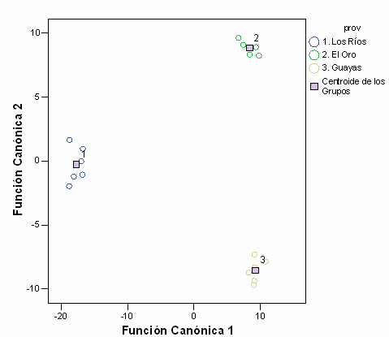**Gráfico de Dispersión de las Funciones Canónica**

Fuente: CIBE – ESPOL Autor: Pamela Crow

El *Gráfico 4.51* destaca que la segunda función discrimina mejor a los grupos que la primera: la distancia entre los centroides sobre el eje de la *función canónica 2* es mayor que las observadas en el eje de la *función canónica 1*.

Los coeficientes de la función discriminante estimada, se muestran en la ***Tabla 4.99*** junto con el término constante:

|  |  |  |
| --- | --- | --- |
| **Tabla 4.99**  **Ubicación de las provincias**  **Coeficiente de la Función Discriminante Canónica** | | |
| **Variables Predictores** | **Función** | |
| **1** | **2** |
| *k* | 0,000 | 0,000 |
| *p* | 0,254 | 0,104 |
| *ca* | -0,067 | 0,035 |
| *mg* | 0,002 | -0,228 |
| *N* | 0,014 | -0,001 |
| *zn* | 0,263 | 0,145 |
| *Cu\** | -3,393 | -2,659 |
| *Si\** | 0,000 | 0,000 |
| *pH\** | -10,112 | 9,232 |
| *Temperatura\** | 6,456 | 4,557 |
| *Conductividad Eléctrica* | 11,468 | -9,723 |
| *Total de sólidos disueltos* | -19,167 | 21,204 |
| *Coliforme\** | -0,003 | -0,009 |
| *E. coli* | -0,759 | -0,637 |
| *Constante* | -146,921 | -159,047 |

*\* Variable(s) que aporta significativamente a la función(es) discriminante*

Fuente: CIBE – ESPOL Autor: Pamela Crow

Por tanto, según la *Tabla 4*, la expresión de la primera función discriminante es:





y la segunda es:



**Evaluación del procedimiento de Clasificación para Ubicación de las Provincias**

Para comprobar la potencia de las dos funciones discriminantes obtenidas, del grupo: *Ubicación de las provincias,* se introdujo dentro del modelo las siguientes nuevas observaciones. Los valores propuestos se muestran en la siguiente tabla:

|  |  |  |  |
| --- | --- | --- | --- |
| **Tabla 4.100**  **Valores Propuestos para la Simulación para los tres Diferentes Provincias** | | | |
| **Variables** | **Los Ríos** | **El Oro** | **Guayas** |
| *K* | 9307 | 11353 | 17933 |
| *P* | 122 | 139 | 106 |
| *Ca* | 504 | 588 | 519 |
| *Mg* | 121 | 137 | 138 |
| *N* | 0,038 | 0,09 | 0,05 |
| *Zn* | 1,83 | 2,65 | 3,13 |
| *Cu\** | 1,76 | 1,25 | 0,35 |
| *Si\** | 0,8 | 1.00 | 3,48 |
| *Ph\** | 4,52 | 4,24 | 3,86 |
| *Temperatura\** | 25,72 | 28,02 | 28,12 |
| *Conductividad Eléctrica* | 9,132 | 8 | 9,62 |
| *Total de Sólidos Disueltos* | 4,653 | 4,03 | 4,64 |
| *Coliforme\** | 319,6 | 95,13 | 55,23 |
| *E. coli* | 2,83 | 2,17 | 3,25 |

*\* Variable(s) que aporta significativamente a la función(es) discriminante*

Fuente: CIBE – ESPOL Autor: Pamela Crow

La simulación se realizó de dos maneras, la primera utilizando todas las variables predictoras para la construcción de las funciones discriminantes canónicas. La segunda utilizando sólo las variables predictoras que de manera significativa contribuyeron a dichas funciones. Estos resultados se muestran en la siguiente tabla:

|  |  |  |  |  |
| --- | --- | --- | --- | --- |
| **Tabla 4.101**  **Ubicación de las Provincias**  **Coordenadas de las simulaciones** | | | | |
| **Provincias** | **Utilizando todas las variables predictoras** | | **Utilizando solo variables predictoras significativas** | |
| **FDC1** | **FDC2** | **FDC1** | **FDC2** |
| *Los Ríos* | -21,947 | 2,522 | -33,572 | -7,769 |
| *El Oro* | -3,361 | 13,09 | -13,451 | 3,577 |
| *Guayas* | 6,926 | 2,723 | -5,782 | 3,288 |

Fuente: CIBE – ESPOL Autor: Pamela Crow

Se presenta mediante una nube de puntos en el ***Gráfico 4.52*** las coordenadas de las simulaciones obtenidas en la *Tabla 4* sobre los dos ejes discriminantes simultáneamente. El eje horizontal recoge la puntuación de la primera función discriminante y el eje vertical la de la segunda función discriminante para ambos casos. Estos puntos se representan con un color distinto para cada provincia y mas resaltadas a diferencia de los otros puntos que forman los grupos.

|  |  |
| --- | --- |
| **Gráfico 4.52**  **Simulación de la Función Canónica: Ubicación de las provincias** | |
| **Todos las Variables Predictoras** | **Sólo Variables Predictoras Significativas** |
|  |  |

Fuente: CIBE – ESPOL Autor: Pamela Crow

En el *Gráfico 4*.52 se observa que al utilizar todas las variables predictoras, las nuevas observaciones, principalmente en Los Ríos y El Oro se ajustan mejor al modelo discriminante, ya que caen dentro o muy cerca de los grupos, mientras que en el caso de Guayas esto no ocurre; esta nueva observación vista desde la función discriminante canónica 1, cae en el grupo de El Oro; y al observarla en función de la segunda discriminante canónica, esta observación cae en el grupo de Los Ríos.

Dado esto, se analizó de manera mas detallada el comportamiento de cada variable predictora en el modelo discriminante, para conocer cuales de estas están asociadas a las funciones y cuales influyen en la separación de los grupos, especialmente para el caso de Guayas.

Utilizando la matriz de estructura, se presenta en la ***Tabla 4.102*** las correlaciones de cada variable predictora con las funciones discriminantes canónicas:

|  |  |  |
| --- | --- | --- |
| **Tabla 4.102**  **Ubicación de las Provincias**  **Matriz de Estructura** | | |
| **Variables predictoras** | **Funciones** | |
| **1** | **2** |
| *Temperatura* | 0,053* | -0,001 |
| *Coliforme* | -0,044* | 0,009 |
| *Mg* | 0,024* | -0,002 |
| *Zn* | 0,022* | -0,014 |
| *Hongos y levaduras* | 0,145 | -0,34* |
| *Si* | 0,040 | -0,098* |
| *Cu* | -0,052 | 0,070* |
| *Conductividad eléctrica* | -0,006 | -0,058* |
| *pH* | -0,046 | 0,054* |
| *Escherichia coli* | -0,003 | -0,057* |
| *Total de sólidos disueltos* | -0,014 | -0,045* |
| *N* | 0,021 | 0,032* |
| *Salinidad* | 0,015 | -0,032* |
| *P* | 0,000 | 0,030* |
| *CA* | 0,013 | 0,029* |
| *K* | 0,011 | -0,020* |

*\* Variable(s) que están altamente correlacionados con la función discriminante*

Fuente: CIBE – ESPOL Autor: Pamela Crow

Se observa en la *Tabla 4.102* que las variables predictoras: temperatura, coliforme, magnesio y zinc, tienen mayor correlación con la función discriminante canónica 1, la cual tiene una variabilidad del 75.7% (véase Tabla 4.98).

Mientras que, las variables predictoras: hongos y levaduras, silicio, cobre, conductividad eléctrica, pH, escherichia coli, total de sólidos disueltos, nitrógeno, salinidad, fósforo, calcio y potasio, tienen mayor correlación con la segunda función discriminante canónica, la cual tiene un 24.3% de variabilidad (véase Tabla 4.98).

En la ***Tabla 4.103*** se realiza una comparación de medias para los grupos (El Oro y Guayas) donde las muestras son independientes y sus varianzas desconocidas. El contraste de hipótesis para muestras independientes divide los casos en dos grupos y compara las medias de los grupos respecto a una variable. El contraste de hipótesis para la comparación de medias es:

*H0: μT - μP = 0  
H1: μT - μP> 0*

Antes de analizar los resultados del contraste de la diferencia de medias, es conveniente valorar la comparación de las varianzas de ambos grupos (*basándose en el estadístico F de Snedecor*). El cual plantea el siguiente contraste:

*H0: Image374  
H1: Image375*

|  |  |  |  |  |  |  |
| --- | --- | --- | --- | --- | --- | --- |
| **Tabla 4.103**  **Ubicación de las Provincias**  **Comparación de Medias entre los grupos Guayas y El Oro** | | | | | | |
| **Variables** | **Prueba para muestras independientes** | **Prueba de Levene** | | **Prueba t para igualdad de medias** | | |
| **F** | **valor p** | **t** | **gl** | **valor p** |
| *K* | Se asume varianzas iguales | 1,285 | 0,283 | -0,669 | 10,000 | 0,518 |
| *P* | No se asume varianzas iguales | 1,285 | 0,009 | 0,935 | 5,550 | 0,389 |
| *Ca* | Se asume varianzas iguales | 0,083 | 0,779 | 0,830 | 10,000 | 0,426 |
| *Mg* | Se asume varianzas iguales | 0,054 | 0,821 | -0,081 | 10,000 | 0,937 |
| *N* | Se asume varianzas iguales | 0,002 | 0,962 | 0,792 | 10,000 | 0,447 |
| *Zn* | Se asume varianzas iguales | 1,211 | 0,297 | -0,401 | 10,000 | 0,697 |
| *Cu* | No se asume varianzas iguales | 52,903 | 0,000 | 1,782 | 5,099 | 0,134 |
| *Si* | Se asume varianzas iguales | 0,207 | 0,659 | -2,879 | 10,000 | 0,016* |
| *pH* | No se asume varianzas iguales | 30,654 | 0,000 | 1,615 | 5,058 | 0,167 |
| *Temperatura* | No se asume varianzas iguales | 32,701 | 0,000 | -0,084 | 5,070 | 0,937 |
| *Conductividad eléctrica* | No se asume varianzas iguales | 14,283 | 0,004 | -3,242 | 5,029 | 0,023* |
| *Total de sólidos disueltos* | No se asume varianzas iguales | 11,559 | 0,007 | -2,457 | 5,263 | 0,055 |
| *Salinidad* | No se asume varianzas iguales | 14,000 | 0,004 | -2,723 | 5,147 | 0,040* |
| *Coliforme* | Se asume varianzas iguales | 14,061 | 0,757 | 0,818 | 10,000 | 0,432 |
| *Escherichia coli* | Se asume varianzas iguales | 0,819 | 0,387 | -1,425 | 10,000 | 0,185 |

*\* Muestra diferencia significativa con respecto a la media*

Fuente: CIBE – ESPOL Autor: Pamela Crow

En la *Tabla 4.103* se observa que las variables: silicio, conductividad eléctrica y salinidad; con 95% de significancia, presentaron diferencias significativas entre las medias de estos dos grupos (Guayas y El Oro), a diferencia de las demás variables. Esto indica que, estas variables son las que mas aportan a la discriminación entre Guayas y El Oro; sin embargo estas se encuentran correlacionadas con la función discriminante canónica dos, la cual es la que menos variabilidad total muestra (véase Tabla 4.98). Dando como resultado que el modelo discriminante no sea un buen predictor para los grupos.